Universidad Tecnológica Nacional

Facultad Regional Córdoba  
  
  
  
  
  
  
  
  
Ingeniería en Sistemas de Información

Proyecto Final

Documentación del Producto

AÑO DE CURSADO: 2014

CURSO: 5K2

DOCENTES: Zohil, Julio Cesar Nelson (Adjunto)

Liberatori, Marcelo Sadi (JTP)

Jaime, Maria Natalia (JTP)

INTEGRANTES: DÍAZ CORNEJO, GONZALO

FERRERO, CARINA

HERNANDEZ, NICOLAS

TARNOWSKI LOMBARDI, MAXIMILIANO

Índice

Introducción 5

Propósito 5

Alcance 5

Definiciones, Acrónimos y Abreviaturas 5

Historial de Revisión 6

Presentación del Producto 7

Objetivo del Producto 7

Alcances del Producto 7

No contempla 8

Restricciones 8

Descripción General 9

Listado de la Funcionalidad del Sistema clasificado por Modulo 9

Roles 14

Diagramas de casos de usos esenciales del sistema 14

Diagrama del módulo de Mascotas 14

Diagrama del módulo de Usuarios 15

Diagrama del módulo de Veterinarias 15

Diagrama del módulo de Voluntarios 16

Diagrama del módulo de Difusión 16

Modelado de dominio de las actividades principales del sistema 17

Modelado de dominio de Mascotas 17

Modelado de dominio de Adopción 18

Modelado de dominio de Pérdida 19

Modelado de dominio de Hallazgo 20

Plantillas de trazo fino y trazo grueso de los casos de usos importantes 21

Registrar Mascota 21

Generar Código QR 22

Registrar Hallazgo 24

Registrar Pérdida 26

Registrar Adopción 28

Registrar asignación de una mascota a un hogar provisorio 30

Registrar Campaña 31

Publicar Pedido de Difusión 33

Registrar Pedido de Difusión 33

Diagramas de secuencia de casos de usos importantes 34

Registrar Mascota 34

Registrar Adopción 39

Diagramas de transición de estados 41

DTE – Mascota 41

DTE – Pérdida 42

DTE – Hallazgo 43

DTE – Hogar 44

DTE – Voluntario 45

DTE – Difusión 46

Diagrama de Entidad-Relación 47

Diagrama de Arquitectura-Despliegue 49

Diagrama de Componentes 50

Informe de ejecuciones de casos de pruebas 51

Introducción 51

Tipo de Casos de Prueba 52

Casos de prueba exploratorios 52

Casos de prueba manuales 52

Casos de prueba automáticos 52

Tipos de ciclos de Ejecución 52

Ciclo de Sistema 52

Ciclo de Regresión 52

Ejecuciones de casos de prueba 53

Caso de prueba 3: Modificar Contraseña 53

Caso de prueba 4: Registrar Usuario 53

Caso de prueba 6: Modificar Usuario 55

Caso de prueba 13: Registrar Mascota 56

Caso de prueba 21: Generar Código QR 58

Caso de prueba 22: Registrar Hallazgo 58

Caso de prueba 26: Consultar Pérdidas 60

Caso de prueba 27: Registrar Pérdida 60

Caso de prueba 30: Registrar Adopción 61

Caso de prueba 36: Registrar Devolución a Dueño 63

Caso de prueba 38: Publicar Pedido de Difusión 63

Caso de prueba 40: Rechazar Pedido 64

Caso de prueba 44: Registrar Pedido Voluntario 64

Caso de prueba 46: Modificar Voluntario 65

Caso de prueba 51: Modificar Hogar Provisorio 66

Caso de prueba 59: Registrar Centro Asistencial 67

Caso de prueba 62: Visualizar Ubicación 68

Conclusión 69

# Introducción

## Propósito

El objetivo del documento es especificar los requerimientos del Producto SIGMA, Sistema Integral de Gestión de Mascotas, para dejar establecida la magnitud del proyecto y la funcionalidad que brindara el producto.

## Alcance

Este documento abarcara la especificación de requerimientos, y su comprensión mediante las siguientes herramientas:

* Diagrama de Caso de Uso del Negocio
* Diagrama de Caso de Uso del Sistema
* Diagrama de Objetos del Dominio
* Diagrama de Entidad – Relación
* Diagrama de Secuencia
* Plantilla de Trazo Fino
* Plantilla de Trazo Grueso
* Diagrama de Transición de Estados
* Prototipos de Interfaz de Usuario Desechables

La aplicación de estos diagramas será solo para los Casos de Uso críticos y/o complejos que el equipo de trabajo crea conveniente para una mejor comprensión de los mismos.

## Definiciones, Acrónimos y Abreviaturas

* CU: Caso de Uso
* MODP: Modelo de Objetos de Dominio del Problema

## Historial de Revisión

|  |  |  |  |
| --- | --- | --- | --- |
| **Fecha** | **Versión** | **Descripción** | **Autor** |
| 28/05/2014 | 1.0 | Versión Inicial | Grupo 6 |
| 30/05/2014 | 1.1 | Se agregan actores y diagramas de CU del sistema para módulo de usuario y mascotas, se inicia el diagrama de MODP | Grupo 6 |
| 24/10/2014 | 1.2 | Se agregan diagramas de transición de estados de él módulo de mascotas y se agregan actores y diagramas de CU del sistema para módulo de difusión. | Grupo 6 |
| 06/01/2016 | 1.3 | Agregados 2 casos de uso y cambio de nombre en otros. | Díaz Cornejo, Gonzalo  Tarnowski, Maximiliano |
| 11/01/2016 | 1.4 | Actualización de los DTE. | Díaz Cornejo, Gonzalo  Tarnowski, Maximiliano |
| 15/01/2016 | 1.5 | Actualización de los modelado de dominio por paquetes | Nicolás Hernández, Tarnowski, Maximiliano |
| 18/01/2016 | 1.6 | Actualización de las plantillas de trazo fino y trazo grueso | Nicolás Hernández |
| 20/01/2016 | 1.7 | Agregadas las ejecuciones de los casos de usos de pruebas | Carina Ferrero |
| 21/01/2016 | 1.8 | Agregado los diagramas de Secuencias, Componentes y Arquitectura-Despliegue | Díaz Cornejo, Gonzalo,  Nicolás Hernández,  Tarnowski, Maximiliano |
| 22/01/2016 | 1.9 | Agregado casos de uso de raza faltantes | Díaz Cornejo, Gonzalo |

# Presentación del Producto

## Objetivo del Producto

El objetivo del producto es brindar soporte a la gestión de los procesos de atención de las mascotas desde que se encuentran, atienden, alojen en hogares provisorios, difusión, adopción y seguimiento.

## Alcances del Producto

* Subsistema de Gestión de Usuarios
  + Administrar Roles
    - Alta, Baja, Modificación, Consulta
  + Administrar Permisos
    - Alta, Baja, Modificación, Consulta
  + Administrar Sesiones
    - Iniciar, Cerrar, Caducar
  + Administrar Usuarios
    - Alta, Baja, Modificación, Consulta, Asignación de roles y permisos
* Subsistema de Gestión de Mascotas
  + Administrar Mascotas
    - Registrar, Actualizar, Consultar, Registrar Adopción, Registrar Perdida, Registrar Hallazgo, Generar código QR
  + Administrar Dueños de Mascotas
    - Registrar, Actualizar, Consultar

El subsistema brindara informes sobre los dueños y sus mascotas, dependiendo de distintos filtros parametrizables, ejemplo: cantidad de mascotas perdidas por barrio.

* Subsistema de Gestión de Difusión
  + Administrar publicaciones en Redes Sociales
    - Registrar, modificar, consultar y eliminar solicitudes de publicación
    - Publicar solicitudes
    - Registrar campañas

El subsistema ofrecerá estadísticas sobre las publicaciones, como ser, cantidad de publicaciones por tipo en cierto tiempo determinado.

* Subsistema de Gestión de Voluntarios
  + Administrar Voluntarios
    - Registrar, Modificar, Consultar, Dar de baja
  + Administrar Hogares Provisorios
    - Registrar, Modificar, Consultar, Dar de baja, Asignar huésped, Administrar disponibilidades

El subsistema dará informes sobre los hogares provisorios y voluntarios, dependiendo de distintos filtros seleccionados.

* Subsistema de Gestión de Centros Asistenciales
  + Administrar Veterinarias
    - Registrar, Modificar, Consultar, Eliminar
  + Administrar Centro de Castración
    - Registrar, Modificar, Consultar, Eliminar

Se brindarán los listados pertinentes de los centros de castración y veterinarios por zona, registradas en el sistema.

* Subsistema de Gestión de Integración con GoogleMaps

### No contempla

* Gestión de Veterinarias
* Gestión de Centro de Vacunación
* Gestión de Seguimiento de Vacunación

## Restricciones

Las organizaciones deberán contar con página web propia, para de este modo integrar el producto brindado a la web.

Para la implementación del sistema deberán disponer de un servidor IIS (Internet Information Server) propio o web hosting compatible.

# Descripción General

## Listado de la Funcionalidad del Sistema clasificado por Modulo

Se resaltan con verde aquellos casos de uso que están descriptos a trazo fino y con naranja aquellos descriptos a trazo grueso.

|  |  |  |  |  |
| --- | --- | --- | --- | --- |
| **Módulo** | **Nro. CU** | **Nombre de CU** | | **Objetivo** |
| Módulo de Usuarios | 1 | Iniciar Sesión | | Iniciar una sesión en el sistema ingresando Nombre de Usuario y Contraseña |
| Módulo de Usuarios | 2 | Cerrar Sesión | | Cerrar una sesión de un usuario especifico cuando este lo requiera |
| Módulo de Usuarios | 3 | Caducar Sesión | | Cerrar una sesión de una usuario luego de un tiempo de inactividad |
| Módulo de Usuarios | 4 | Registrar Usuario | | Registrar un nuevo usuario del sistema |
| Módulo de Usuario | 5 | Eliminar Usuario | | Dar de baja un usuario del sistema |
| Módulo de Usuario | 6 | Modificar Usuario | | Actualizar los datos de un usuario del sistema |
| Módulo de Usuario | 7 | Consultar Usuario | | Visualizar los datos de un usuario del sistema |
| Módulo de Usuario | 8 | Registrar Rol de Usuario | | Registrar un nuevo rol de usuario |
| Módulo de Usuario | 9 | Actualizar Rol | | Actualizar los datos de un rol de usuario |
| Módulo de Usuario | 10 | Consultar Rol | | Visualizar los datos de un rol de usuario |
| Módulo de Usuario | 11 | Eliminar Rol | | Dar de baja un rol de usuario |
| Módulo de Usuario | 12 | Actualizar Rol de Usuario | | Actualizar el rol de un usuario |
| Módulo de Mascotas | 13 | Registrar Mascota | | Registrar una mascota con sus datos identificatorios y descriptivos pertinentes |
| Módulo de Mascotas | 14 | Eliminar Mascota | | Eliminar lógicamente una mascota del sistema |
| Módulo de Mascotas | 15 | Consultar Mascota | | Visualizar los datos de una mascota registrada |
| Módulo de Mascotas | 16 | Actualizar Mascota | | Actualizar los datos identificatorios y descriptivos de una mascota |
| Módulo de Mascotas | 17 | Actualizar Estado de Mascota | | Modificar el estado de una mascota registrada |
| Módulo de Mascotas | 18 | Registrar Dueño | | Registrar un dueño de mascota con sus datos necesarios |
| Módulo de Mascotas | 19 | Actualizar Dueño | | Modificar los datos de un dueño de mascota |
| Módulo de Mascotas | 20 | Consultar Dueño | | Visualizar los datos de un dueño |
| Módulo de Mascotas | 21 | Generar Código QR | | Generar el Código QR referido al perfil de una mascota |
| Módulo de Mascotas | 22 | Registrar Hallazgo | | Registrar el hallazgo de una mascota con los datos pertinentes |
| Módulo de Mascotas | 23 | Actualizar Hallazgo | | Modificar el hallazgo de una mascota |
| Módulo de Mascotas | 24 | Consultar Hallazgo | | Visualizar los datos de un hallazgo |
| Módulo de Mascotas | 25 | Eliminar Hallazgo | | Eliminar los datos de un hallazgo |
| Módulo de Mascotas | 26 | Consultar Perdida | | Visualizar los datos de una mascota perdida |
| Módulo de Mascotas | 27 | Registrar Perdida | | Registrar los datos de la perdida de una mascota |
| Módulo de Mascotas | 28 | Actualizar Perdida | | Modificar los datos de una perdida |
| Módulo de Mascotas | 29 | Eliminar Perdida | | Eliminar una pérdida de mascota |
| Módulo de Mascotas | 30 | Registrar Adopción | | Registrar los datos de una adopción de mascota |
| Módulo de Mascotas | 31 | Modificar Adopción | | Actualizar los datos de una adopción de mascota |
| Módulo de Mascotas | 32 | Eliminar Adopción | | Eliminar una adopción de mascota |
| Módulo de Mascotas | 33 | Consultar Adopción | | Visualizar los datos de una adopción |
| Módulo de Mascotas | 34 | Registrar Para Adopción | | Registra la mascota para adopción, especificando si se encuentra en un hogar provisorio o en hogar de dueño. |
| Módulo de Mascotas | 35 | Registrar Defunción | | Registra el fallecimiento de una mascota, actualizando el estado a Fallecida |
| Módulo de Mascotas | 36 | Registrar Devolución A Dueño | | Registra la devolución de una mascota Hallada, diferenciando Mascota Registrada por Dueño de Mascota Adoptada, para seguimiento de la institución |
| Módulo de difusión | 37 | Registrar Pedido de Difusión | | Registra el pedido de difusión de una perdida, hallazgo o adopción de una mascota. |
| Módulo de difusión | 38 | Publicar Pedido de Difusión | | Aprobar los pedidos de difusión para que se publiquen en las redes sociales. |
| Módulo de difusión | 39 | Cancelar Pedido de Difusión | | Cancelar un pedido de difusión por parte del dueño antes de ser aprobado. |
| Módulo de difusión | 40 | Rechazar Pedido de Difusión | | Rechazar pedidos de difusión que no sean convenientes |
| Módulo de difusión | 41 | Consultar Últimas Publicaciones | | Consultar las ultima publicaciones en las redes sociales mostrarlas en la pantalla principal. |
| Módulo de Mascotas | 42 | Caducar Perdida | | Caducar una perdida luego de un determinado periodo de tiempo y que no se haya registrado el hallazgo |
| Módulo de Usuarios | 43 | Validar Usuario | | Validar usuario a través de un toquen generado en la registración de usuario |
| Módulo de Voluntarios | 44 | Registrar Pedido de Voluntariado | | Registrar el pedido de voluntariado de parte de un usuario ya registrado |
| Módulo de Voluntarios | 45 | Registrar Aprobación de Voluntariado | | Registrar la aceptación o rechazo de un pedido de voluntariado de un usuario |
| Módulo de Voluntarios | 46 | Modificar Voluntario | | Modificar los datos de un voluntario |
| Módulo de Voluntarios | 47 | Registrar Baja de Voluntario | | Modificar el estado de un voluntario como Inactivo |
| Módulo de Mascotas | 48 | Consultar mascotas perdidas por barrio | | Consultar las mascotas pérdidas para poder gestionar las búsquedas. |
| Módulo de Voluntarios | 49 | Consultar voluntarios | | Consultar los voluntarios aplicando distintos filtros. |
| Módulo de Hogares | 50 | Registrar hogar provisorio | | Registrar el hogar de un voluntario para la recepción de huéspedes por un tiempo indeterminado. |
| Módulo de Hogares | 51 | Modificar hogar provisorio | | Modificar los datos de un hogar provisorio. |
| Módulo de Hogares | 52 | Consultar hogar provisorio | | Consultar los datos de un hogar provisorio. |
| Módulo de Hogares | 53 | Registrar baja de un hogar provisorio | | Registrar la baja de un hogar provisorio. |
| Módulo de Hogares | 54 | Registrar asignación de una mascota a un hogar provisorio | Registrar asignación de una mascota a un hogar provisorio validando que el mismo tenga disponibilidad. | |
| Módulo de Hogares | 55 | Registrar pedido de devolución de mascota | | Registrar pedido de devolución de mascota por parte de un voluntario. |
| Módulo de Hogares | 56 | Actualizar disponibilidad de hogar provisorio | | Actualizar la disponibilidad de un hogar provisorio por el egreso de una mascota. |
| Módulo de Centros Asistenciales | 57 | Registrar centro asistencial | | Registrar los datos de los centros asistenciales según los servicios que brinde. |
| Módulo de Centros Asistenciales | 58 | Modificar centro asistencial | | Modificar los datos de los centros asistenciales. |
| Módulo de Centros Asistenciales | 59 | Consultar centro asistencial | | Consultar los datos de los centros asistenciales según distintos filtros. |
| Módulo de Centros Asistenciales | 60 | Eliminar centro asistencial | | Eliminar un centro asistencial. |
| Módulo de Centros Asistenciales | 61 | Consultar centros asistenciales por barrio | | Consultar los centros asistenciales disponibles en las cercanías de un barrio especificado. |
| Módulo de gestión de integración con GoogleMaps | 62 | Visualizar ubicación geográfica | | Visualizar la ubicación geográfica de los distintos hechos como perdida de una mascota, hallazgo o centro asistencial. |
| Módulo de Difusión | 63 | Registrar Campaña | | Registrar los datos de una campaña con su motivo y tipo. |
| Módulo de Usuarios | 64 | Modificar Contraseña | | Actualizar la contraseña de un usuario del sistema |
| Módulo de Usuarios | 65 | Restablecer Contraseña | | Restablecer la contraseña de un usuario del sistema, mediante la generación de una clave aleatoria. |
| Módulo de Voluntarios | 66 | Registrar Solicitud de Baja de voluntario | | Actualizar el estado del voluntario a Solicitud de Baja. |
| Módulo de Mascotas | 67 | Registrar Raza | | Registrar una nueva raza de mascota, especificando especie, tipo y peso promedio. |
| Módulo de Mascotas | 68 | Modificar Raza | | Modificar los datos de una raza de mascota |
| Módulo de Mascotas | 69 | Consultar Raza | | Consultar los datos de una raza de mascota |
| Módulo de Mascotas | 70 | Generar Listado | | Generar listado, tanto histórico como actual, según los filtros proporcionados. |
| Módulo de Mascotas | 71 | Generar Gráfico | | Generar gráfico estadístico según los datos almacenados. |

## Roles

|  |  |
| --- | --- |
| **Actor** | **Descripción** |
| Visitante | Usuario limitado a visualización de datos públicos |
| Administrador | Usuario con acceso total, encargado de administrar roles y permisos |
| Dueño | Usuario dueño o futuro dueño de mascota, habilitado para administrar un perfil de mascotas |
| Voluntario Hogar | Usuario que brinda su hogar como albergue provisorio de mascotas, habilitado para administrar un perfil de hogar |
| Voluntario | Usuario voluntario de búsqueda, atención y encargado de tareas diarias, perfil informativo. |
| Encargado de Difusión | Usuario encargado de moderar los pedidos de difusión por parte de los Dueños. |
| Encargado de Voluntarios | Usuario encargado de gestionar los voluntarios y hogares provisorios. |

# Diagramas de casos de usos esenciales del sistema

## Diagrama del módulo de Mascotas

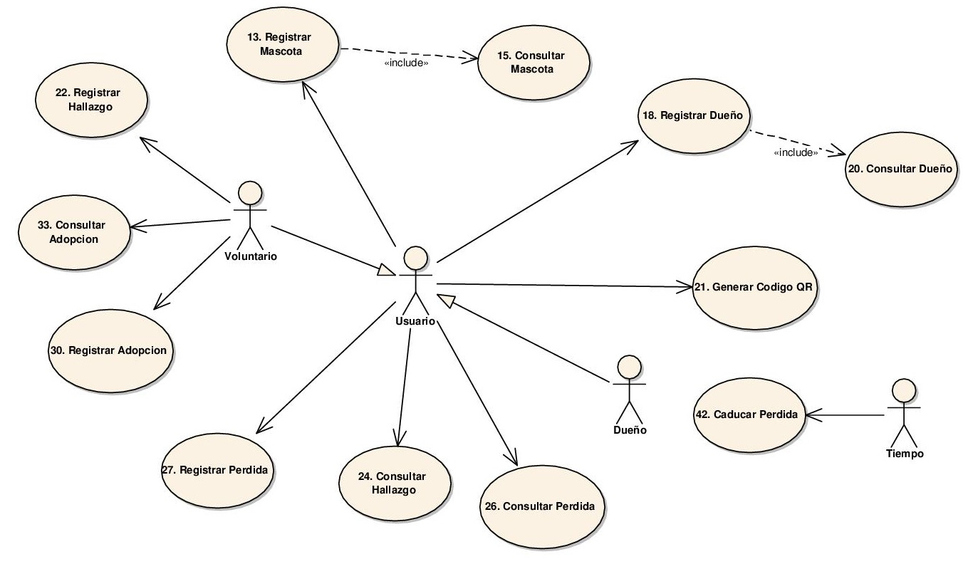

## Diagrama del módulo de Usuarios

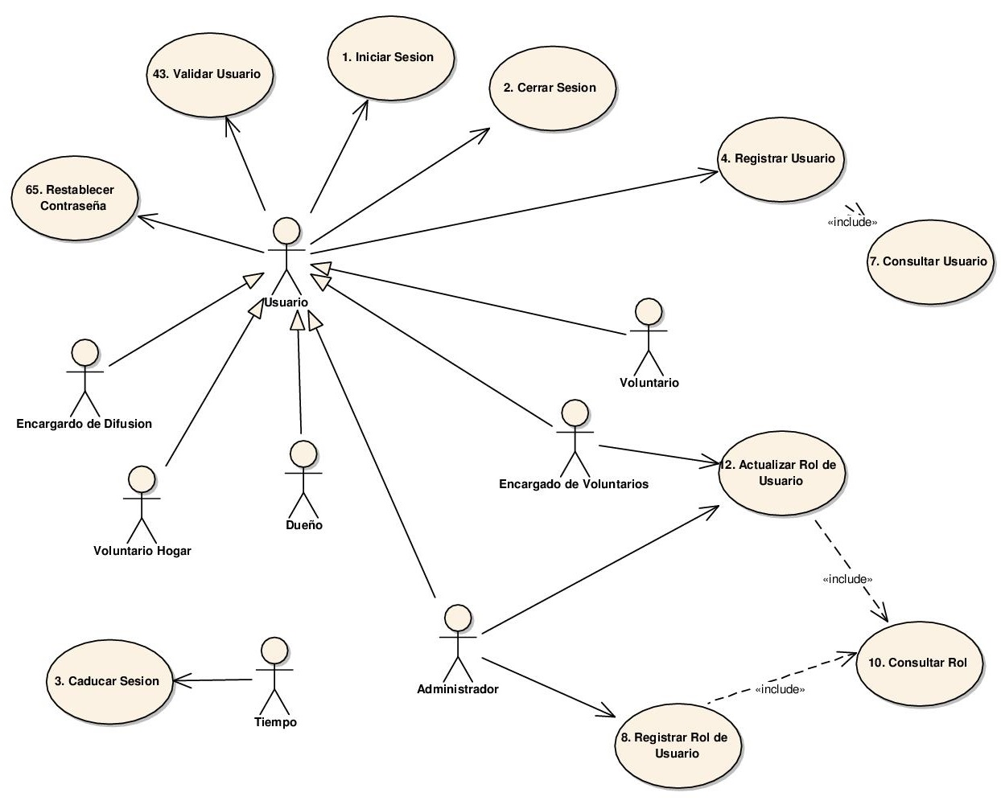

## Diagrama del módulo de Veterinarias

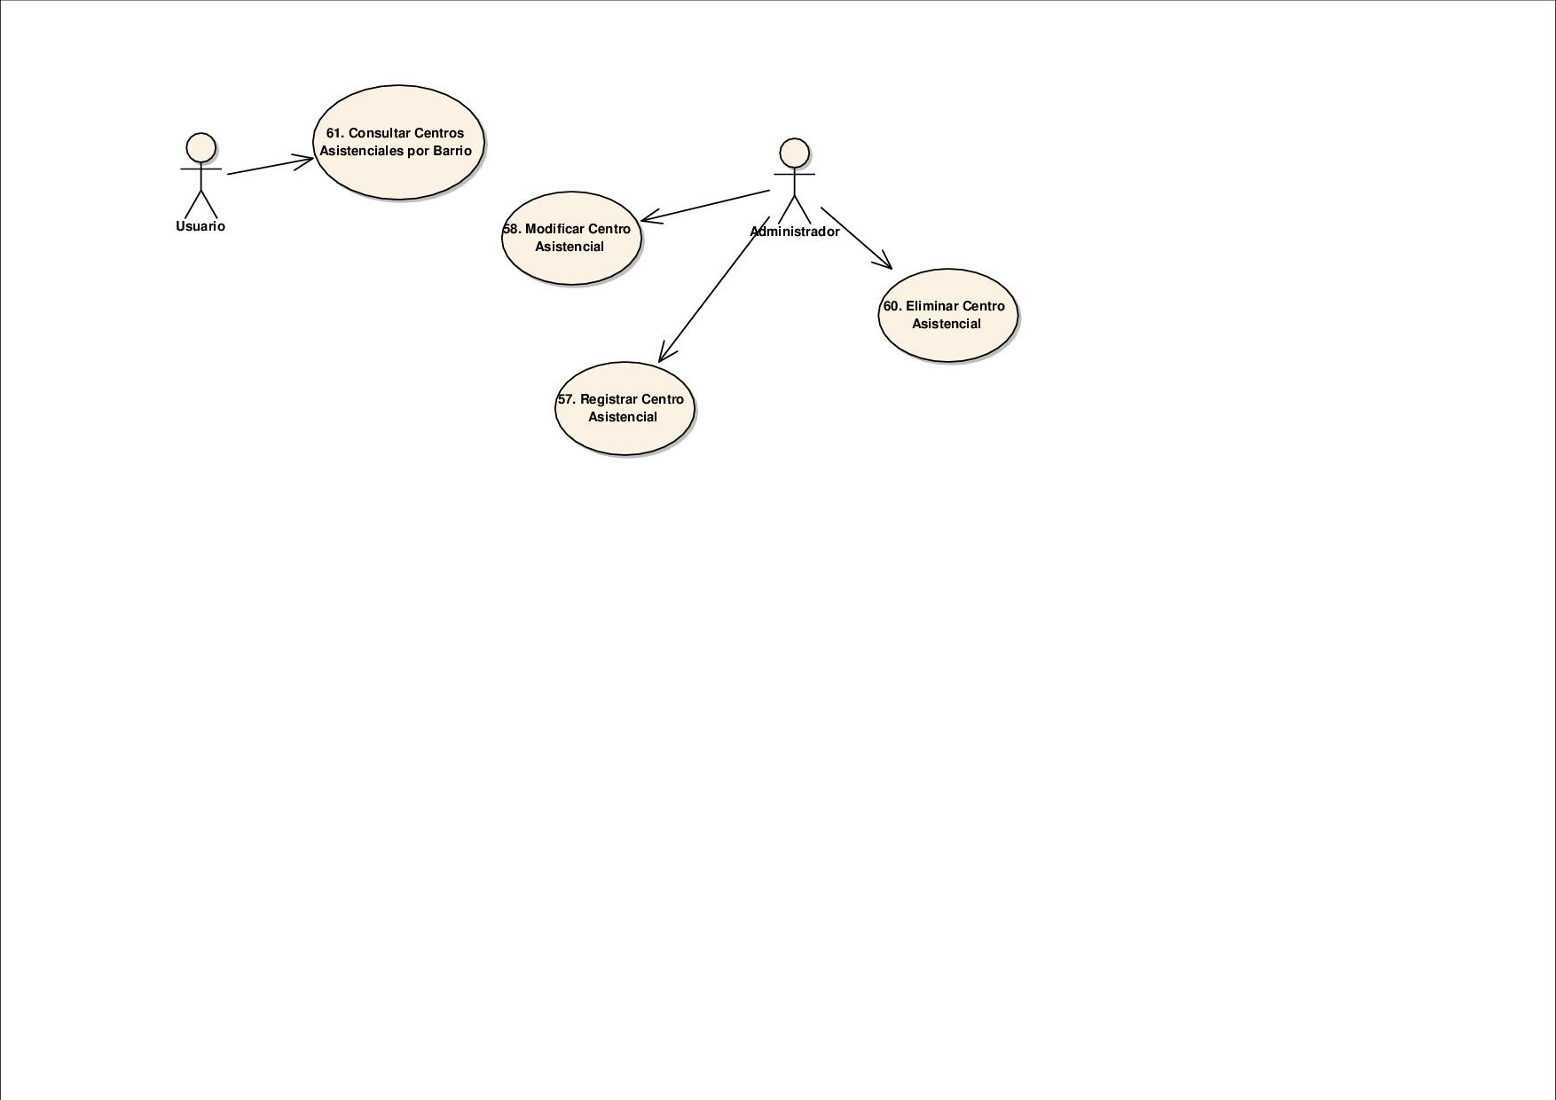

## Diagrama del módulo de Voluntarios

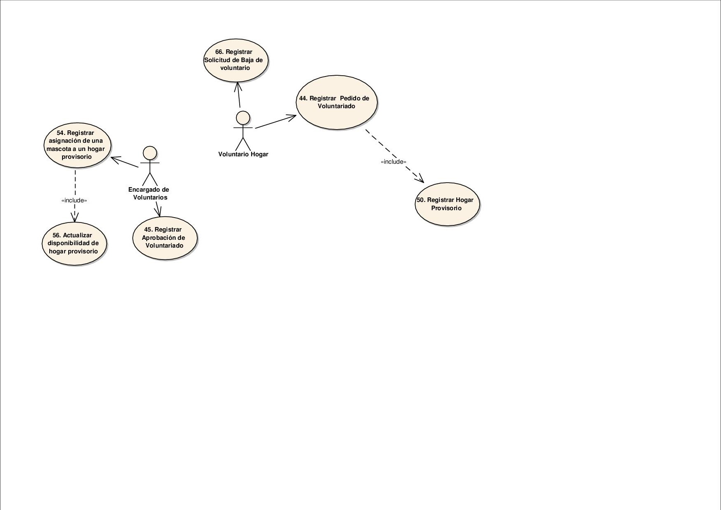

## Diagrama del módulo de Difusión

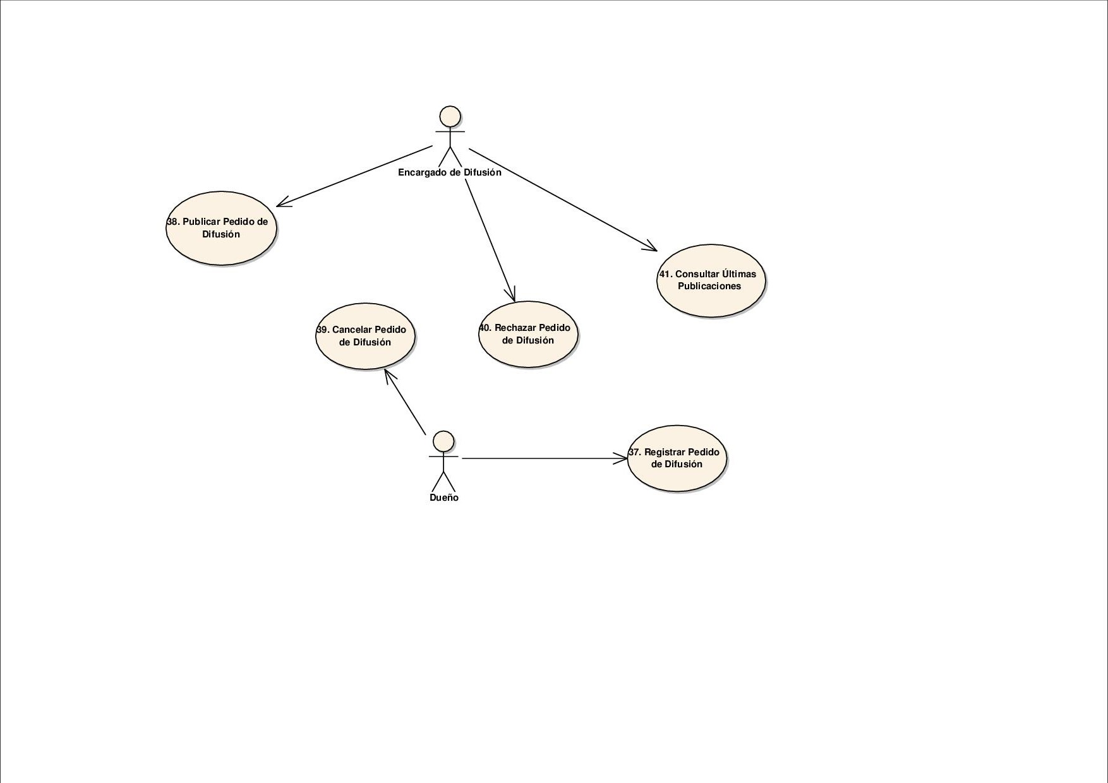

# Modelado de dominio de las actividades principales del sistema

## Modelado de dominio de Mascotas

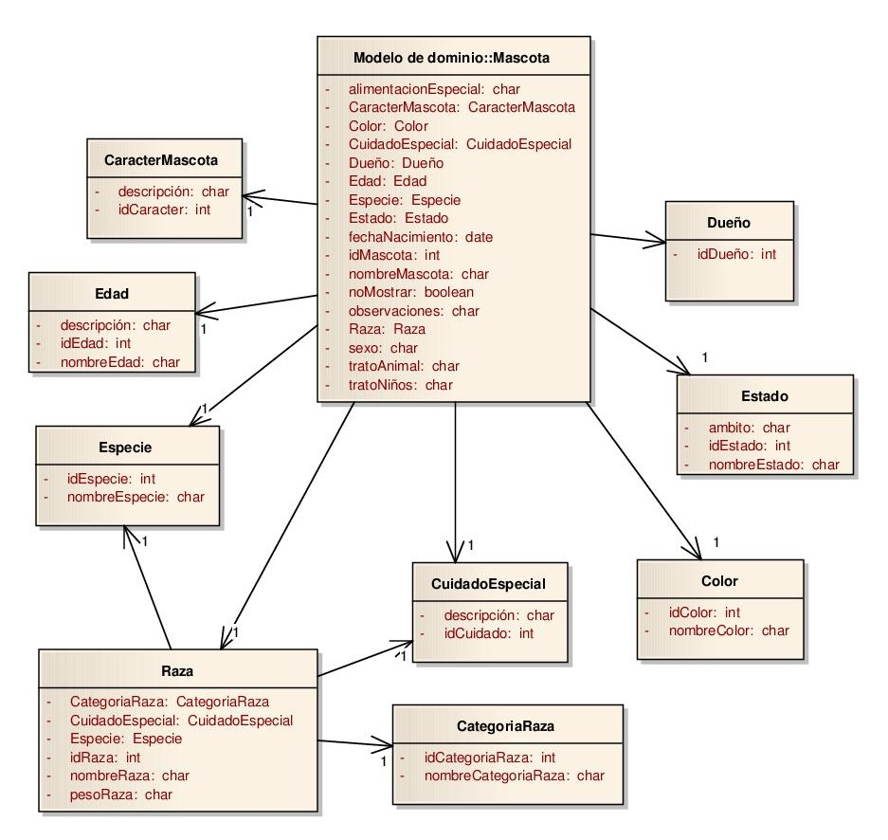

## Modelado de dominio de Adopción

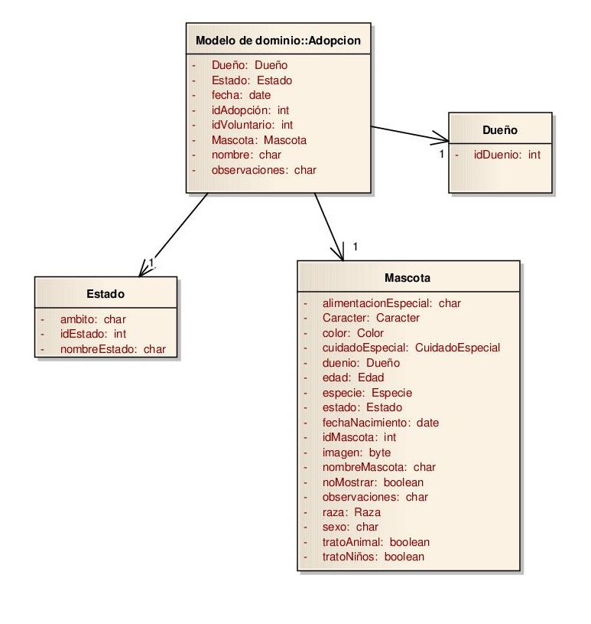

## Modelado de dominio de Pérdida

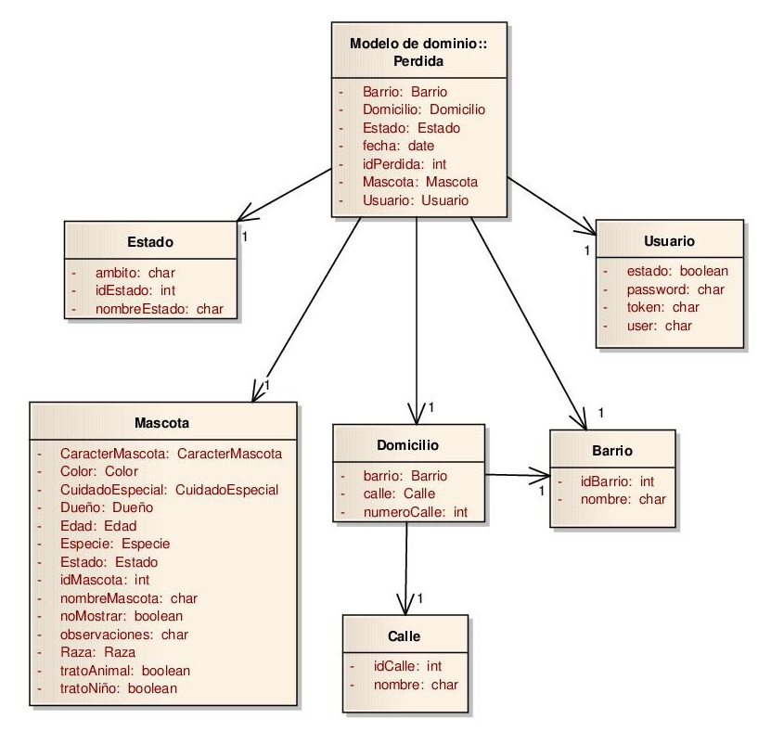

## Modelado de dominio de Hallazgo

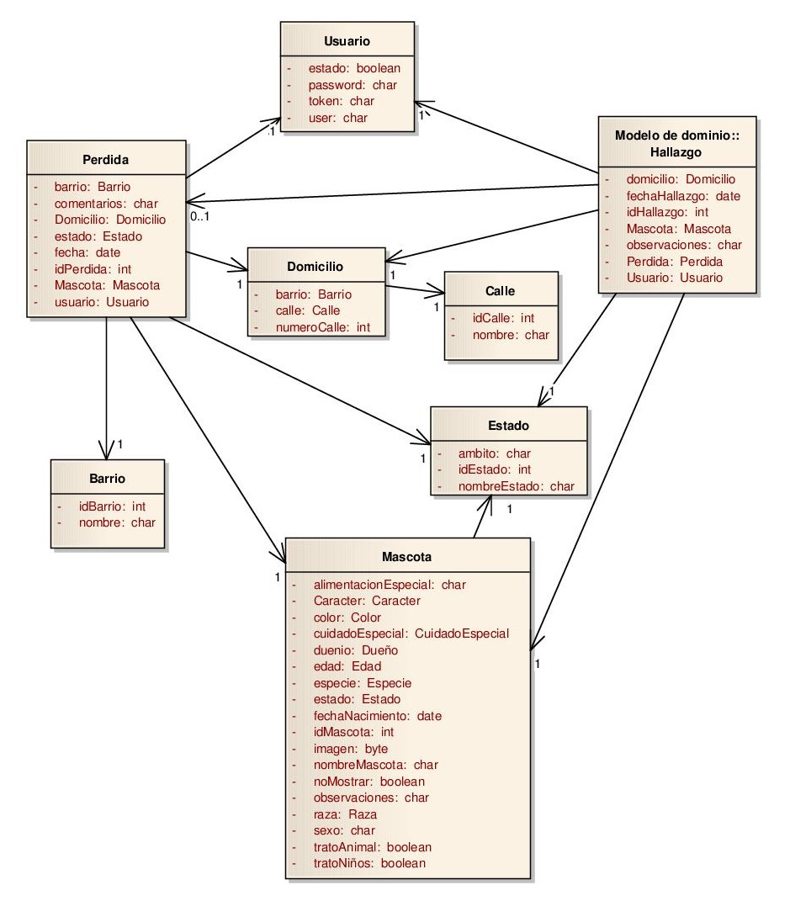

# Plantillas de trazo fino y trazo grueso de los casos de usos importantes

## Registrar Mascota

|  |  |  |  |  |  |  |
| --- | --- | --- | --- | --- | --- | --- |
| **Paquete: Módulo de Mascotas** | | | | | | |
| **Nombre del Use Case**: Registrar Mascota | | | | | | **ID**: 13 |
| **Prioridad**:  Alta  Media  Baja | | | | | | |
| **Categoría**:  Esencial  Soporte | | | **Significativo para la Arquitectura**:  Si No | | | |
| **Complejidad**: Simple Mediano Complejo  Muy Complejo  Extremadamente Complejo | | | | | | |
| **Actor Principal**: Dueño | | **Actor Secundario**: no aplica | | | | |
| **Tipo de Use Case**:  Concreto  Abstracto | | | | | | |
| **Objetivo**: Registrar una mascota con sus datos identificatorios y descriptivos pertinentes | | | | | | |
| **Precondiciones**: Sesión de usuario activa en el sistema y permisos validados | | | | | | |
| **Post- Condiciones** | **Éxito:** Se registró una nueva mascota | | | | | |
| **Fracaso:** El caso de uso se cancela cuando.  La mascota ya estaba registrada.  El dueño no confirma la registración de la mascota.  El dueño no ingresa los datos mínimos requeridos para el  Registro de la nueva mascota en el sistema. | | | | | |
| Curso Normal | | | | | Alternativas | |
| 1. El caso de uso comienza cuando el dueño ingresa a la opción Registrar mascota. | | | | |  | |
| 1. El sistema solicita que ingrese los datos de la mascota. | | | | |  | |
| 1. El dueño ingresa los datos de la mascota (nombre de mascota, edad, especie, raza, color, alimentación especial, fecha de nacimiento, sexo, etc.). | | | | | 3. A. El sistema verifica que no se han ingresado los datos mínimos requeridos.  3. A.1. Se cancela el caso de uso. | |
| 1. El sistema muestra los datos ingresados y solicita la confirmación de los mismos. | | | | |  | |
| 1. El dueño confirma los datos ingresados. | | | | | 5. A. El dueño no confirma el registro.  5. A.1. Se cancela el caso de uso. | |
| 1. El sistema registra la nueva mascota en la base de datos (nombre de mascota, edad, especie, raza, color, alimentación especial, fecha de nacimiento, sexo, etc.) y lo informa por un mensaje. | | | | |  | |
| 1. Fin del CU. | | | | |  | |
| **Observaciones:** no aplica | | | | | | |
| **Reglas de Negocio Asociadas:** no aplica. | | | | | | |
| **Requerimientos no Funcionales Asociados:** no aplica. | | | | | | |
| **Asociaciones de Extensión:** no aplica | | | |  | | |
| **Asociaciones de Inclusión:** no aplica | | | | | | |
| **Use Case donde se incluye:** no aplica | | | | | | |
| **Use Case al que extiende:** no aplica. | | | | | | |
| **Use Case de Generalización:** no aplica | | | | | | |

## Generar Código QR

|  |  |  |  |  |  |  |
| --- | --- | --- | --- | --- | --- | --- |
| **Paquete: Módulo de Mascotas** | | | | | | |
| **Nombre del Use Case**: Generar Código QR | | | | | | **ID**: 21 |
| **Prioridad**:  Alta  Media  Baja | | | | | | |
| **Categoría**:  Esencial  Soporte | | | **Significativo para la Arquitectura**:  Si No | | | |
| **Complejidad**:  Simple  Mediano  Complejo  Muy Complejo  Extremadamente Complejo | | | | | | |
| **Actor Principal**: Dueño | | **Actor Secundario**: no aplica | | | | |
| **Tipo de Use Case**:  Concreto  Abstracto | | | | | | |
| **Objetivo**: Generar código QR de una mascota con sus datos descriptivos pertinentes seleccionados por el dueño. | | | | | | |
| **Precondiciones**: Sesión de usuario activa en el sistema y permisos validados, además se seleccionó la mascota anteriormente. | | | | | | |
| **Post- Condiciones** | **Éxito:** Se generó el código QR de una nueva mascota con los datos seleccionados y se descargó a la computadora. | | | | | |
| **Fracaso:** El caso de uso se cancela cuando:  El dueño no confirma la generación del código QR de la mascota.  El dueño no selecciona ningún tipo de dato para la generación del código QR.  El dueño decide no generar el código QR. | | | | | |
| Curso Normal | | | | | Alternativas | |
| 1. El caso de uso comienza cuando el dueño ingresa a la opción Generar Código QR. | | | | |  | |
| 1. El dueño selecciona alguno de los criterios disponibles para la generación del código QR. | | | | |  | |
| 1. El sistema va mostrando el código QR a medida que se van seleccionando los criterios. | | | | |  | |
| 1. El dueño oprime el botón de descargar para confirma la generación del código QR. | | | | | 4. A. El dueño no oprime el botón.  4. A.1. Se cancela el CU. | |
| 1. El sistema verifica si selecciono un criterio como mínimo y si se seleccionó. | | | | | 5. A. El sistema verifica que no se seleccionó ningún criterio, lo informa con un mensaje y el usuario no desea seleccionar ningún criterio.  5. A.1. Se cancela el CU. | |
| 1. El sistema abre el cuadro para seleccionar la ubicación donde el código generado se guardara. | | | | |  | |
| 1. El dueño selecciona la ubicación y confirma. | | | | | 7. A. El dueño cancela la descarga.  7. A.1. Se cancela el CU. | |
| 1. El sistema guarda un código QR que contiene todos los datos seleccionados de la mascota (nombre de mascota, edad, especie, raza, color, alimentación especial, fecha de nacimiento, sexo, etc.) y lo guarda en la computadora del dueño. | | | | |  | |
| 1. Fin del CU. | | | | |  | |
| **Observaciones:** no aplica | | | | | | |
| **Reglas de Negocio Asociadas:** no aplica | | | | | | |
| **Requerimientos no Funcionales Asociados:** no aplica | | | | | | |
| **Asociaciones de Extensión**: no aplica. | | | |  | | |
| **Asociaciones de Inclusión:** no aplica | | | | | | |
| **Use Case donde se incluye:** no aplica | | | | | | |
| **Use Case al que extiende:** CU 15.Consultar Mascota | | | | | | |
| **Use Case de Generalización:** no aplica | | | | | | |

## Registrar Hallazgo

|  |  |  |  |  |  |  |
| --- | --- | --- | --- | --- | --- | --- |
| **Paquete: Módulo de Mascotas** | | | | | | |
| **Nombre del Use Case**: Registrar Hallazgo | | | | | | **ID**: 22 |
| **Prioridad**:  Alta  Media  Baja | | | | | | |
| **Categoría**:  Esencial  Soporte | | | **Significativo para la Arquitectura**:  Si No | | | |
| **Complejidad**:  Simple  Mediano  Complejo  Muy Complejo  Extremadamente Complejo | | | | | | |
| **Actor Principal**: Voluntario | | **Actor Secundario**: no aplica | | | | |
| **Tipo de Use Case**:  Concreto  Abstracto | | | | | | |
| **Objetivo**: Registrar hallazgo de una mascota. | | | | | | |
| **Precondiciones**: Sesión de usuario activa en el sistema y permisos validados y la mascota registrada en el sistema. | | | | | | |
| **Post- Condiciones** | **Éxito:** Se registró el hallazgo de una mascota | | | | | |
| **Fracaso:** El caso de uso se cancela cuando:  El voluntario no ingresa los datos mínimos requeridos para registrar el hallazgo.  El voluntario decide cancelar el registro de un hallazgo. | | | | | |
| Curso Normal | | | | | Alternativas | |
| 1. El caso de uso comienza cuando el voluntario ingresa a la opción Registrar Hallazgo. | | | | |  | |
| 1. El voluntario selecciona el tipo de hallazgo. | | | | |  | |
| 1. Si el voluntario selecciono el tipo de hallazgo mascota hallada el sistema muestra los filtros para buscar las mascotas que estén registradas como pérdidas. | | | | | 3. A. Si el voluntario selecciono el tipo de hallazgo mascota rescatada el sistema muestra el formulario para ingresar los datos del hallazgo y de la mascota continua en el paso 8. | |
| 1. El voluntario selecciona 0 o varios criterios y oprime el botón buscar. | | | | |  | |
| 1. El sistema busca las mascotas en estado de perdida que concuerden con los criterios y las muestra. | | | | |  | |
| 1. El voluntario selecciona una mascota de la lista. | | | | |  | |
| 1. El sistema busca y muestra los datos de la mascota seleccionada. | | | | |  | |
| 1. El voluntario ingresa los datos de la ubicación del hallazgo. | | | | |  | |
| 1. El voluntario no selecciona la opción de publicar en twitter. | | | | | 8. A. El voluntario selecciona la opción de publicar en twitter continua por el curso normal. | |
| 1. El voluntario confirma. | | | | |  | |
| 1. El sistema registra los datos del hallazgo y cambia el estado de la mascota a “Encontrada”. | | | | | 10. A. El sistema registra los datos del hallazgo, cambia el estado de la mascota a “Encontrada” y cambia el estado de la perdida.  10. A.1. Fin del CU. | |
| 1. El sistema no publica en twitter el hallazgo. | | | | | 11. A. El sistema publica el hallazgo en twitter continua en el paso 12. | |
| 1. El sistema llama al CU “Registrar devolución a dueño” | | | | |  | |
| 1. Fin del CU. | | | | |  | |
| **Observaciones:** no aplica | | | | | | |
| **Reglas de Negocio Asociadas:** no aplica. | | | | | | |
| **Requerimientos no Funcionales Asociados:** no aplica. | | | | | | |
| **Asociaciones de Extensión:** CU 36. Registrar devolución a dueño. | | | |  | | |
| **Asociaciones de Inclusión:** no aplica | | | | | | |
| **Use Case donde se incluye:** no aplica | | | | | | |
| **Use Case al que extiende:** no aplica. | | | | | | |
| **Use Case de Generalización:** no aplica | | | | | | |

## Registrar Pérdida

|  |  |  |  |  |  |  |
| --- | --- | --- | --- | --- | --- | --- |
| **Paquete: Módulo de Mascotas** | | | | | | |
| **Nombre del Use Case**: Registrar Pérdida | | | | | | **ID**: 27 |
| **Prioridad**:  Alta  Media  Baja | | | | | | |
| **Categoría**:  Esencial  Soporte | | | **Significativo para la Arquitectura**:  Si No | | | |
| **Complejidad**:  Simple  Mediano  Complejo  Muy Complejo  Extremadamente Complejo | | | | | | |
| **Actor Principal**: Dueño | | **Actor Secundario**: Voluntario | | | | |
| **Tipo de Use Case**:  Concreto  Abstracto | | | | | | |
| **Objetivo**: Registrar pérdida de una mascota | | | | | | |
| **Precondiciones**: Sesión de usuario activa en el sistema y permisos validados y la mascota registrada en el sistema. | | | | | | |
| **Post- Condiciones** | **Éxito:** Se registró la pérdida de una mascota | | | | | |
| **Fracaso:** El caso de uso se cancela cuando:  El dueño no ingresa los datos mínimos requeridos para registrar la pérdida.  El dueño decide cancelar el registro. | | | | | |
| Curso Normal | | | | | Alternativas | |
| 1. El caso de uso comienza cuando el dueño ingresa a la opción Registrar Pérdida. | | | | |  | |
| 1. El dueño ingresa parte o el nombre completo como filtro para la búsqueda de las mascotas que coincidan y confirma la búsqueda. | | | | |  | |
| 1. El sistema muestra el listado de las mascotas. | | | | | 3. A. El sistema no encontró ninguna mascota que coincida y lo informa.  3. A.1. Fin del CU. | |
| 1. El dueño selecciona una mascota de la lista. | | | | | 4. A. El dueño no selecciona ninguna.  4. A.1. Fin del CU. | |
| 1. El sistema muestra los datos de la mascota y habilita los campos parar completar los datos de la perdida. | | | | |  | |
| 1. El dueño ingresa los datos de la perdida. | | | | | 6. A. El dueño no ingresa los datos.  6. A.1. Se cancela el caso de uso. | |
| 1. El dueño confirma la pérdida. | | | | | 7. A El dueño no confirma la pérdida.  7. A.1. Se cancela el CU. | |
| 1. El sistema registra en la pérdida (fecha y hora de la pérdida, ubicación de la pérdida, etc.) | | | | |  | |
| 1. Fin del CU. | | | | |  | |
| **Observaciones:** no aplica. | | | | | | |
| **Reglas de Negocio Asociadas:** no aplica. | | | | | | |
| **Requerimientos no Funcionales Asociados**: no aplica. | | | | | | |
| **Asociaciones de Extensión:** no aplica. | | | |  | | |
| **Asociaciones de Inclusión:** no aplica | | | | | | |
| **Use Case donde se incluye**: no aplica | | | | | | |
| **Use Case al que extiende:** no aplica | | | | | | |
| **Use Case de Generalización:** no aplica | | | | | | |

## Registrar Adopción

|  |  |  |  |  |  |  |
| --- | --- | --- | --- | --- | --- | --- |
| **Paquete: Módulo de Mascotas** | | | | | | |
| **Nombre del Use Case**: Registrar Adopción | | | | | | **ID**: 30 |
| **Prioridad**:  Alta  Media  Baja | | | | | | |
| **Categoría**:  Esencial  Soporte | | | **Significativo para la Arquitectura**:  Si No | | | |
| **Complejidad**:  Simple  Mediano  Complejo  Muy Complejo  Extremadamente Complejo | | | | | | |
| **Actor Principal**: Voluntario | | **Actor Secundario**: | | | | |
| **Tipo de Use Case**:  Concreto  Abstracto | | | | | | |
| **Objetivo**: Registrar la adopción de una mascota. | | | | | | |
| **Precondiciones**: Sesión de usuario activa en el sistema y permisos validados y la mascota registrada. | | | | | | |
| **Post- Condiciones** | **Éxito:** Se registró la adopción de una mascota | | | | | |
| **Fracaso:** El caso de uso se cancela cuando:  El voluntario no ingresa los datos mínimos requeridos para registrar la adopción.  El voluntario decide cancelar el registro de la adopción.  No se encontraron dueños que coincidan con los criterios de búsqueda.  No se encontró ninguna mascota que coincida con los criterios de búsqueda. | | | | | |
| Curso Normal | | | | | Alternativas | |
| 1. El caso de uso comienza cuando el voluntario ingresa a la opción Registrar Adopción. | | | | |  | |
| 1. El voluntario selecciona la opción por DNI y selecciona un tipo de documento e ingresa un número. Luego oprime el botón buscar. | | | | | 2. A. El voluntario selecciona la opción por nombre e ingresa un nombre. Luego oprime el botón buscar. | |
| 1. El sistema verifica si existe el dueño con ese documento y lo muestra. | | | | | 3. A. El sistema muestra un listado con los usuarios que coinciden con ese criterio.  3. A.1. El voluntario selecciona un dueño.  3. A.1. El sistema muestra los datos del dueño, continua por el curso normal.  3. B.1. No se encontraron dueños y lo informa.  3. B.2. Se cancela el caso de uso. | |
| 1. El sistema muestra los filtros para buscar mascotas. | | | | |  | |
| 1. El voluntario selecciona 0 o varios filtros y oprime el botón buscar. | | | | |  | |
| 1. El sistema muestra las mascotas encontradas. | | | | | 6. A. El sistema no encontró ninguna mascota.  6. A.1. Fin del CU. | |
| 1. El voluntario selecciona una mascota. | | | | | 7. A El voluntario no selecciona la mascota.  7. A.1. Se cancela el caso de uso. | |
| 1. El voluntario selecciona generar contrato. | | | | |  | |
| 1. El sistema genera el contrato. | | | | |  | |
| 1. El voluntario confirma. | | | | | 10. A El voluntario no confirma la adopción.  10. A.1 Se cancela el caso de uso. | |
| 1. El sistema registra en la base de datos la adopción con todos sus datos para realizar luego el seguimiento (datos de la mascota, del dueño, voluntario que realizó la adopción y fecha de la adopción). | | | | |  | |
| 1. Fin del CU. | | | | |  | |
| **Observaciones:** no aplica | | | | | | |
| **Reglas de Negocio Asociadas:** no aplica. | | | | | | |
| **Requerimientos no Funcionales Asociados:** no aplica. | | | | | | |
| **Asociaciones de Extensión:** no aplica. | | | |  | | |
| **Asociaciones de Inclusión:** no aplica. | | | | | | |
| **Use Case donde se incluye:** no aplica. | | | | | | |
| **Use Case al que extiende:** no aplica. | | | | | | |
| **Use Case de Generalización:** no aplica | | | | | | |

## Registrar asignación de una mascota a un hogar provisorio

|  |  |  |  |  |  |  |
| --- | --- | --- | --- | --- | --- | --- |
| **Paquete: Módulo de Hogares** | | | | | | |
| **Nombre del Use Case**: Registrar asignación de una mascota a un hogar provisorio | | | | | | **ID**: 54 |
| **Prioridad**:  Alta  Media  Baja | | | | | | |
| **Categoría**:  Esencial  Soporte | | | **Significativo para la Arquitectura**:  Si No | | | |
| **Complejidad**: Simple Mediano Complejo  Muy Complejo  Extremadamente Complejo | | | | | | |
| **Actor Principal**: Encargado de hogares | | **Actor Secundario**: no aplica | | | | |
| **Tipo de Use Case**:  Concreto  Abstracto | | | | | | |
| **Objetivo**: Registrar la asignación de una mascota a un hogar provisorio. | | | | | | |
| **Precondiciones**: Sesión de usuario activa en el sistema, permisos validados, se debe haber registrado en ese instante o haber consultado una mascota. | | | | | | |
| **Post- Condiciones** | **Éxito: Se asignó a la mascota a un hogar provisorio que se adecua a sus necesidades.** | | | | | |
| **Fracaso:** Se cancela el caso de uso cuando.  El usuario decide no asignar la mascota. | | | | | |
| Curso Normal | | | | | Alternativas | |
| 1. El CU comienza cuando el encargado de hogares selecciona la opción asignar mascota a hogar provisorio. | | | | |  | |
| 1. El sistema muestra los datos de la mascota a asignar y muestra los filtros para seleccionar los hogares provisorios. | | | | |  | |
| 1. El encargado selecciona 0 o varios filtros. | | | | |  | |
| 1. El sistema busca los hogares que coinciden con los filtros y los muestra. | | | | | 4. A. El sistema no encontró hogares y lo informa con un mensaje.  4. A.1. Se cancela el CU. | |
| 1. El encargado confirma. | | | | | 5. A. El encargado selecciona la opción para mostrar los datos del dueño del hogar.  5. A.1. El sistema muestra los datos del dueño, continua por el curso normal. | |
| 1. El sistema asigna la mascota al hogar. | | | | |  | |
| 1. Fin del CU. | | | | |  | |
| **Observaciones: no aplica** | | | | | | |
| **Reglas de Negocio Asociadas: no aplica.** | | | | | | |
| **Requerimientos no Funcionales Asociados: no aplica.** | | | | | | |
| **Asociaciones de Extensión: no aplica** | | | |  | | |
| **Asociaciones de Inclusión: no aplica** | | | | | | |
| **Use Case donde se incluye: no aplica** | | | | | | |
| **Use Case al que extiende: 15 Consultar Mascota, 22 Registrar Hallazgo**. | | | | | | |
| **Use Case de Generalización:** no aplica | | | | | | |

## Registrar Campaña

|  |  |  |  |  |  |
| --- | --- | --- | --- | --- | --- |
| **Paquete: Módulo de Difusión** | | | | | |
| **Nombre del Use Case**: Registrar Campaña | | | | | **ID**: 63 |
| **Prioridad**:  Alta  Media  Baja | | | | | |
| **Categoría**:  Esencial  Soporte | | | **Significativo para la Arquitectura**:  Si No | | |
| **Complejidad**: Simple Mediano Complejo  Muy Complejo  Extremadamente Complejo | | | | | |
| **Actor Principal**: Voluntario | | **Actor Secundario**: no aplica | | | |
| **Tipo de Use Case**:  Concreto  Abstracto | | | | | |
| **Objetivo**: Registrar una campaña de los tipos permitidos. | | | | | |
| **Precondiciones**: Sesión de usuario activa en el sistema y permisos validados | | | | | |
| **Post- Condiciones** | **Éxito:** Se registró la campaña correctamente. | | | | |
| **Fracaso:** El caso de uso se cancela cuando.  El voluntario no confirma la registración de la campaña.  El voluntario no ingresa los datos mínimos requeridos para el  Registro de la nueva campaña en el sistema. | | | | |
| Curso Normal | | | | Alternativas | |
| 1. El caso de uso comienza cuando el voluntario ingresa a la opción Registrar Campaña. | | | |  | |
| 1. El sistema solicita que ingrese los datos de la campaña. | | | |  | |
| 1. El dueño ingresa los datos de la campaña (Lugar, fecha, hora y tipo de campaña, etc.). | | | | 3. A. El sistema verifica que no se han ingresado los datos mínimos requeridos.  3. A.1. Se cancela el caso de uso. | |
| 1. El dueño no selecciona una imagen y confirma la campaña. | | | | 4. A. El dueño selecciona una imagen y confirma la campaña. | |
| 1. El sistema registra los datos de la campaña y lo informa por un mensaje. | | | | 5. A. El sistema registra los datos de la campaña y la imagen y lo informa por un mensaje, continua por el curso normal. | |
| 1. El voluntario dispone del permiso para difundir por lo tanto se llama al CU 38 Publicar Pedido de difusión continua por el curso normal. | | | | 6. A. El voluntario no tiene el permiso para difundir se llama al caso de uso 37 Registrar pedido de difusión continua por el curso normal. | |
| 1. Fin del CU. | | | |  | |
| **Observaciones: no aplica** | | | | | |
| **Reglas de Negocio Asociadas: no aplica.** | | | | | |
| **Requerimientos no Funcionales Asociados: no aplica.** | | | | | |
| **Asociaciones de Extensión: CU** 37 Registrar Pedido Difusión, CU 38 Publicar Pedido de Difusión. | | | | | |
| **Asociaciones de Inclusión: no aplica** | | | | | |
| **Use Case donde se incluye: no aplica** | | | | | |
| **Use Case al que extiende:** no aplica. | | | | | |
| **Use Case de Generalización:** no aplica | | | | | |

## Publicar Pedido de Difusión

|  |  |  |  |
| --- | --- | --- | --- |
| **Paquete: Módulo de Difusión** | | | |
| **Nombre del Use Case**: Publicar Pedido de Difusión. | | | **ID**: 38 |
| **Prioridad**:  Alta  Media  Baja | | | |
| **Categoría**:  Esencial  Soporte | | **Significativo para la Arquitectura**:  Si No | |
| **Actor Principal**: Voluntario | **Actor Secundario**: no aplica | | |
| El caso de uso Publicar Pedido de Difusión tiene como función la de publicar los pedidos de difusión realizados por twitter para su visualización y propaganda. | | | |
| **Observaciones: no aplica** | | | |

## Registrar Pedido de Difusión

|  |  |  |  |
| --- | --- | --- | --- |
| **Paquete: Módulo de Difusión** | | | |
| **Nombre del Use Case**: Registrar Pedido de Difusión. | | | **ID**: 37 |
| **Prioridad**:  Alta  Media  Baja | | | |
| **Categoría**:  Esencial  Soporte | | **Significativo para la Arquitectura**:  Si No | |
| **Actor Principal**: Voluntario | **Actor Secundario**: no aplica | | |
| El caso de uso Registrar Pedido de Difusión tiene como función la de publicar los pedidos realizados por los voluntarios que no disponen de permisos o rechazarlos e informar al voluntario que lo realizo el motivo de su rechazo o aceptación por decisión del Encargado de Difusión vía mail. | | | |
| **Observaciones: no aplica** | | | |

# Diagramas de secuencia de casos de usos importantes

Nota: Para una mejor visualización de los diagramas de secuencia, remitirse al archivo en digital entregado.

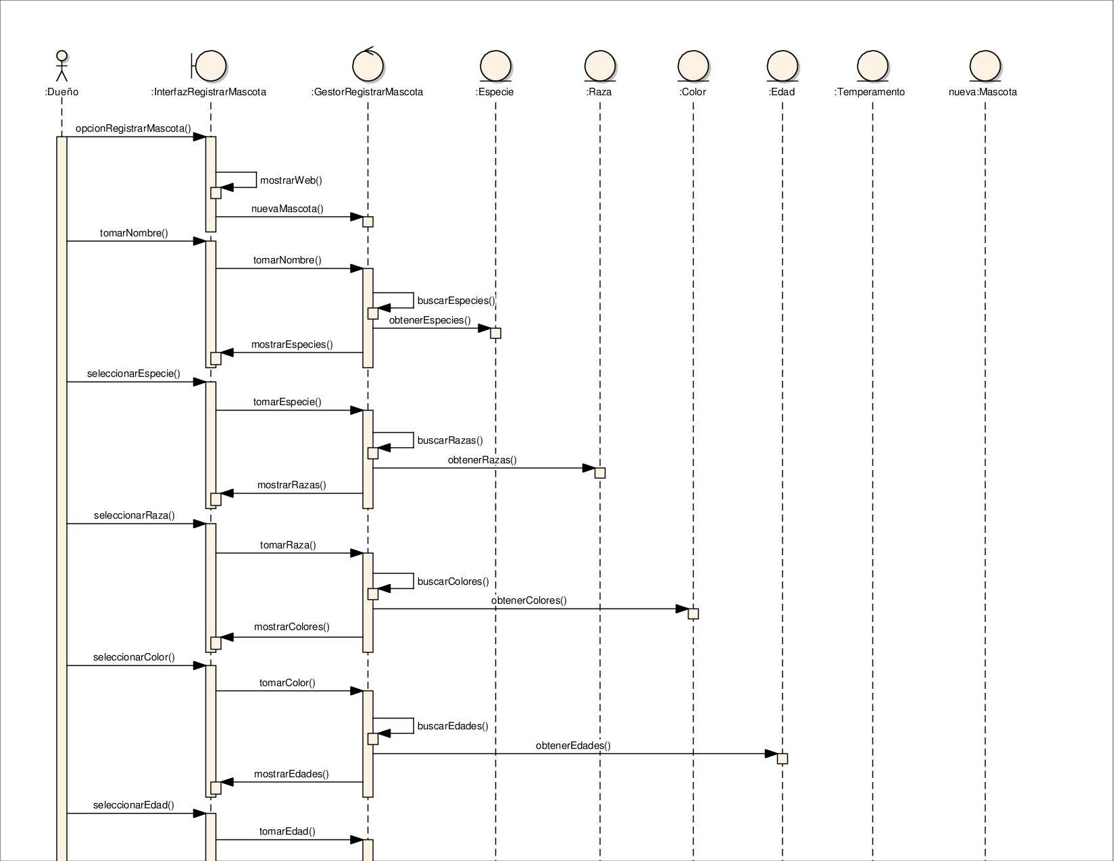Registrar Mascota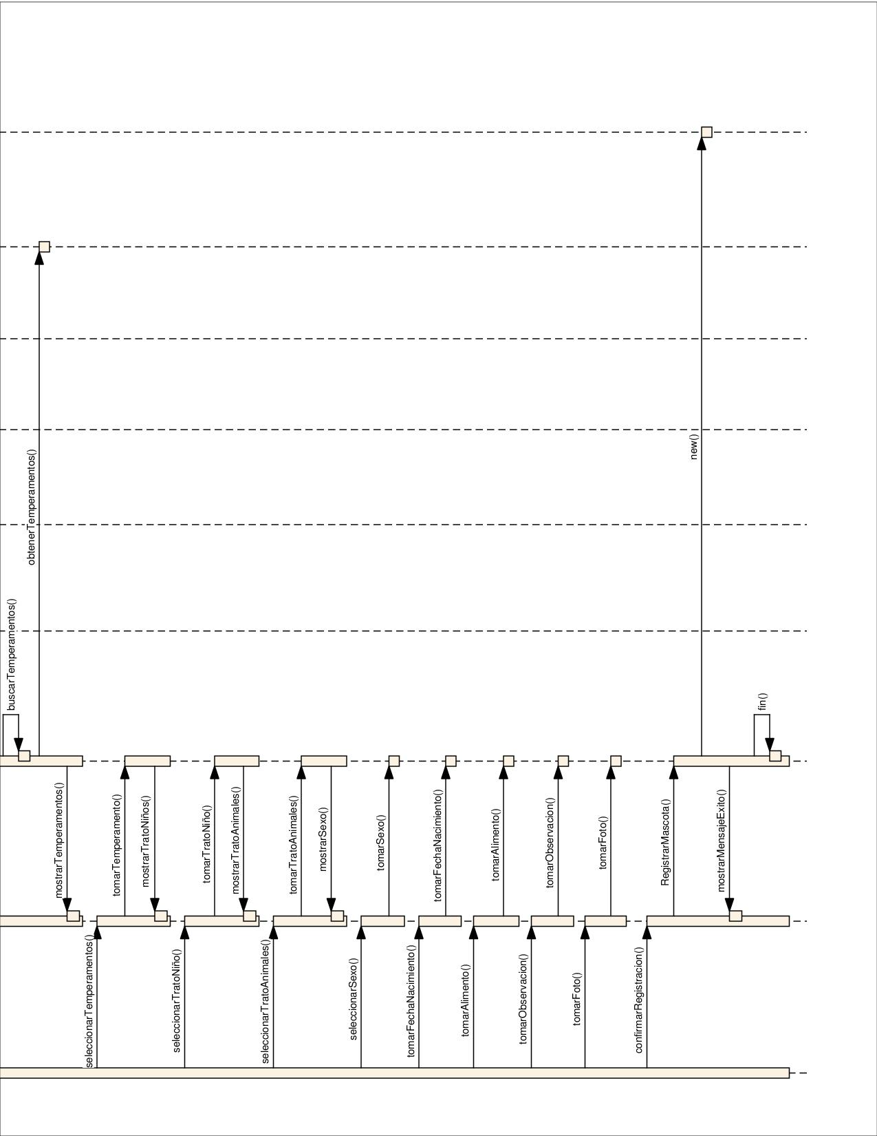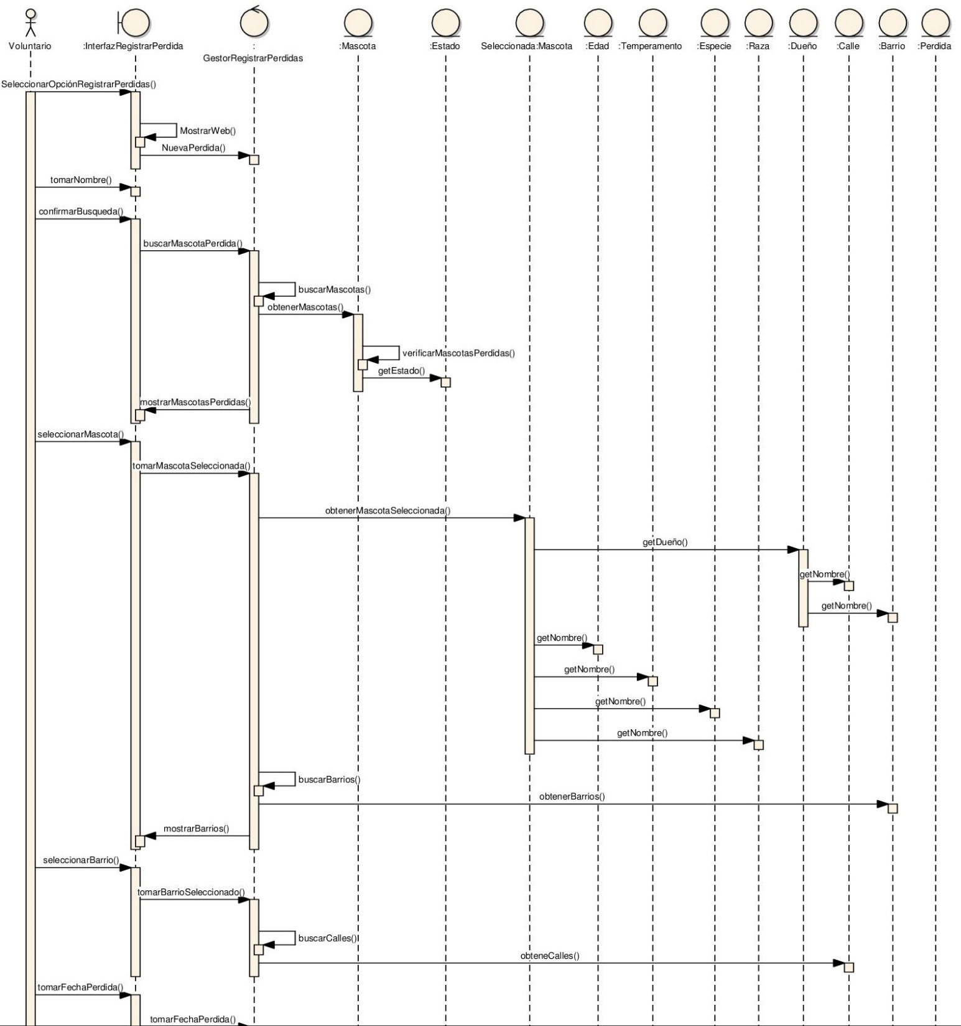Registrar Pérdida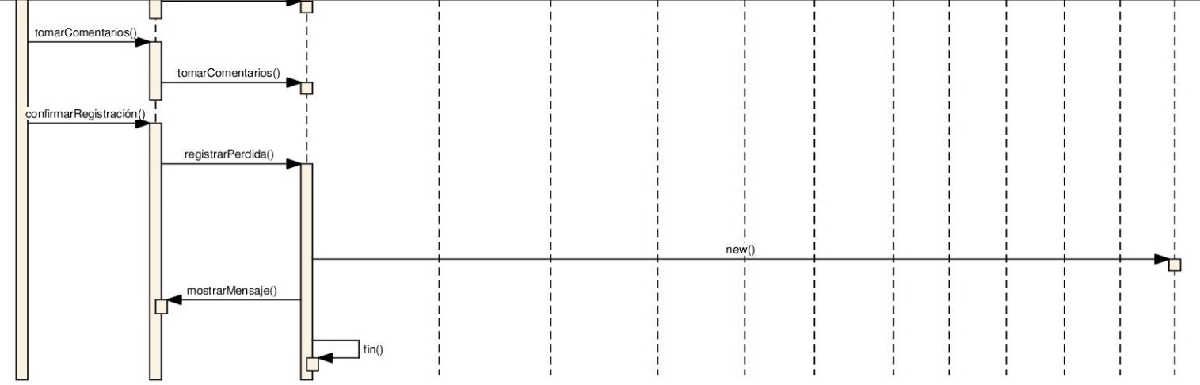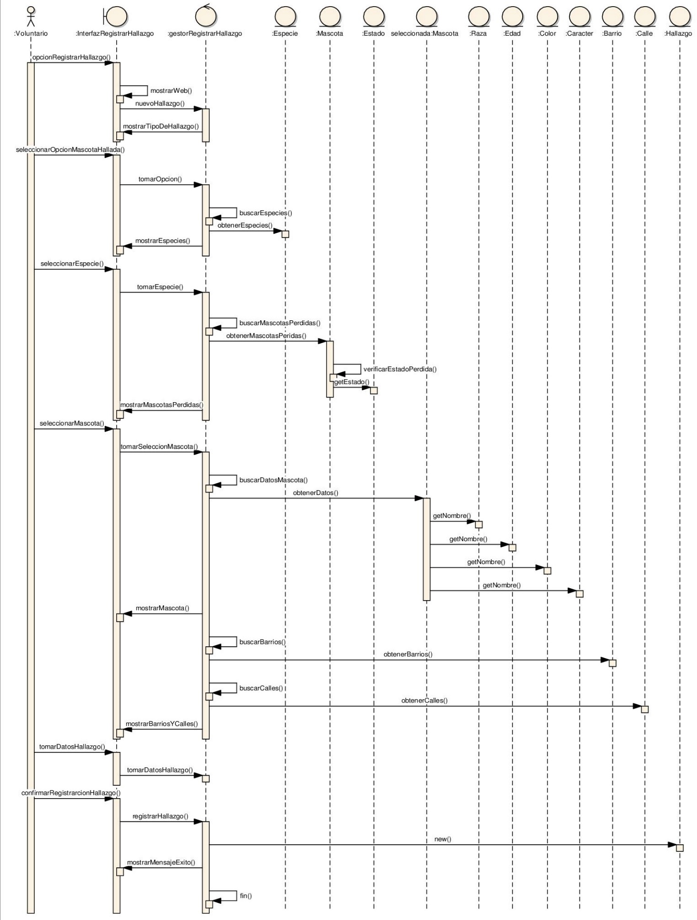Registrar Hallazgo

## SecuenciaAdopcionRegistrar Adopción

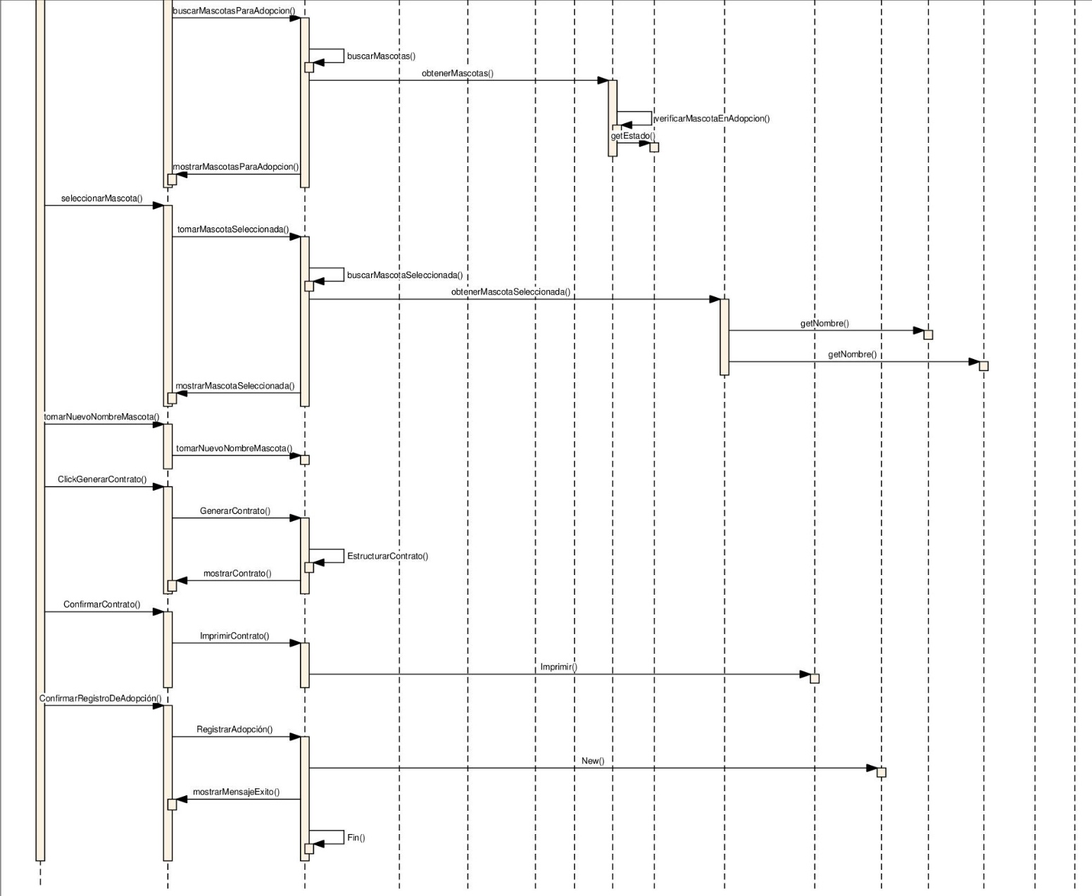

# Diagramas de transición de estados

## DTE – Mascota

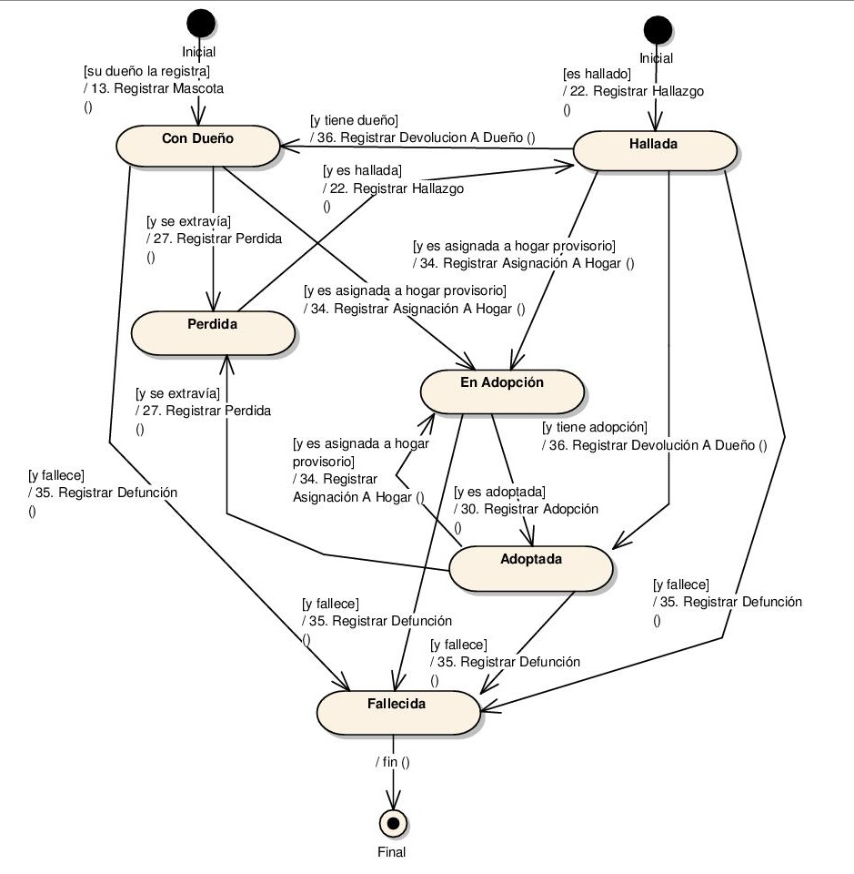

## DTE – Pérdida

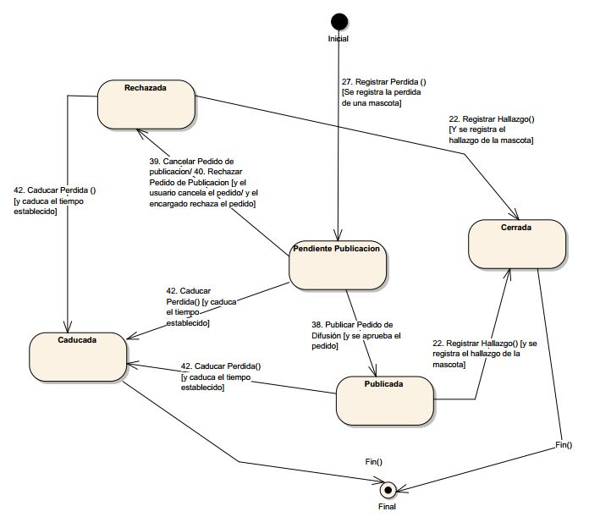

## DTE – Hallazgo

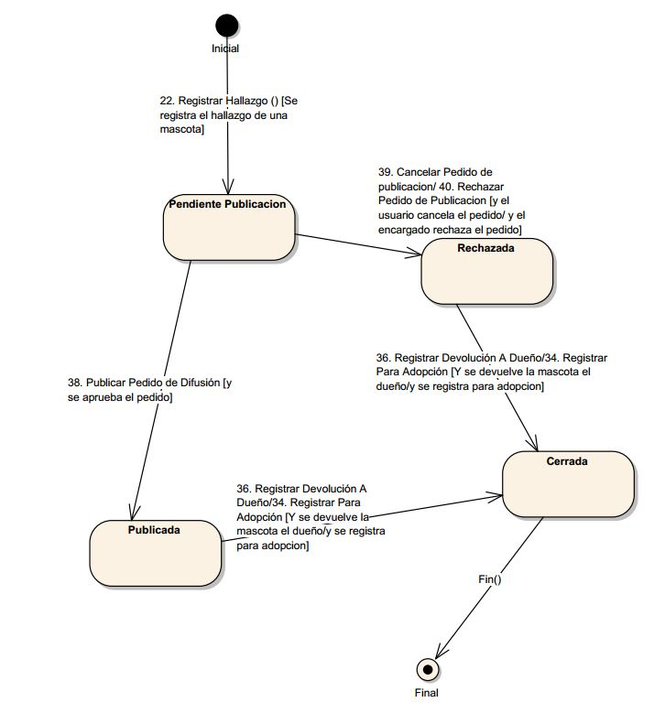

## DTE – Hogar

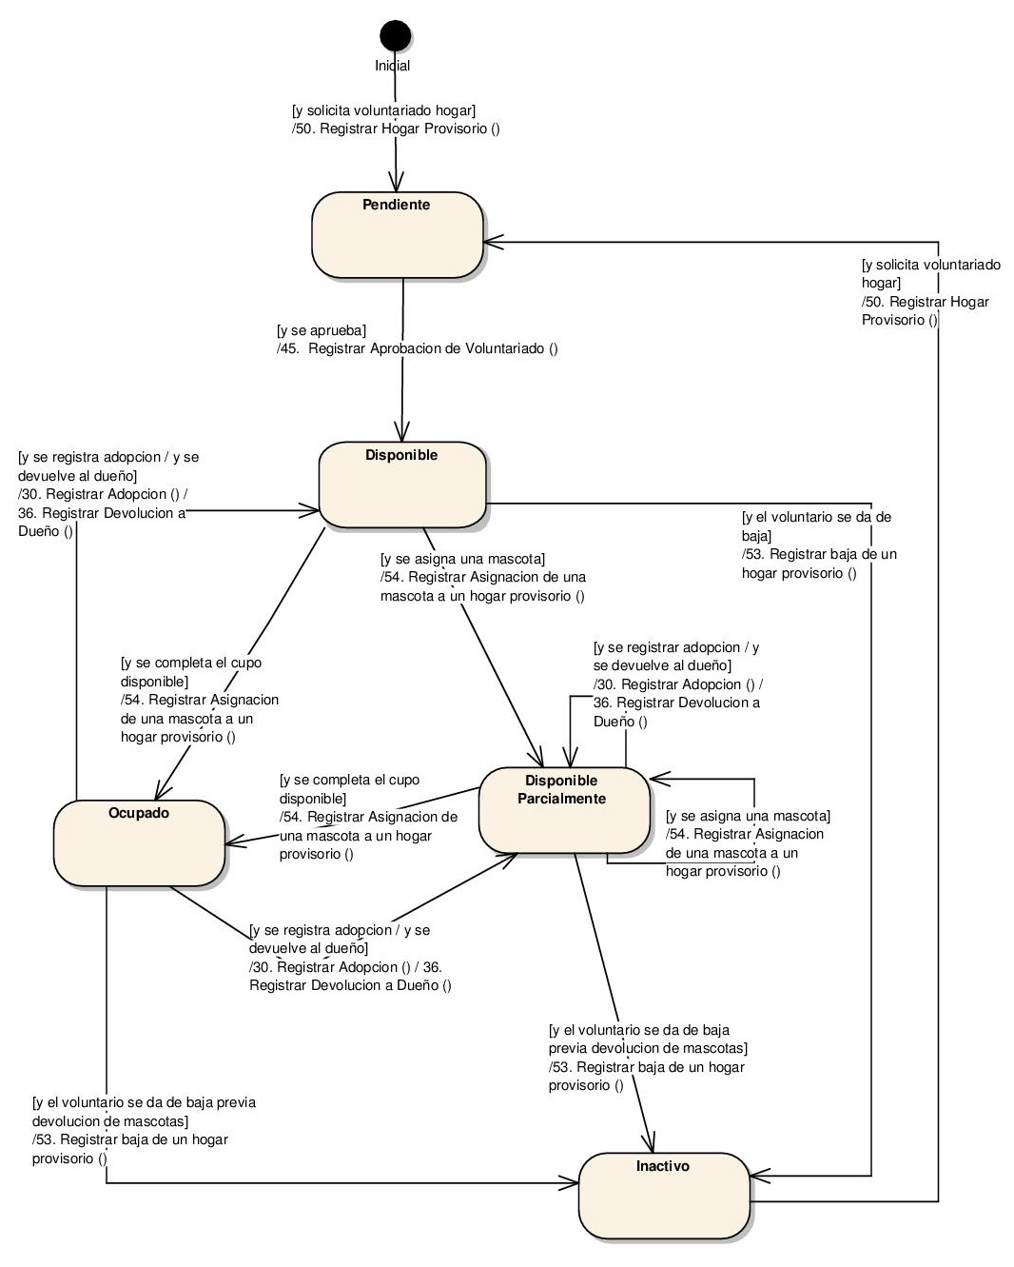

## DTE – Voluntario

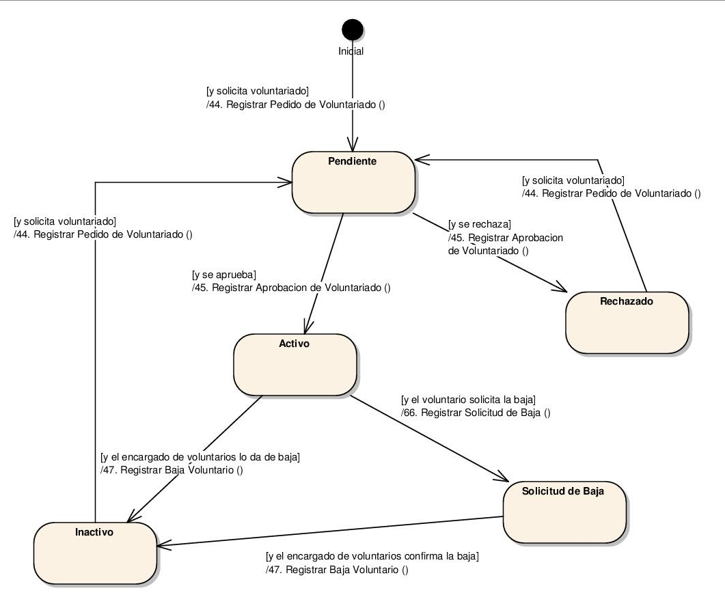

## DTE – Difusión

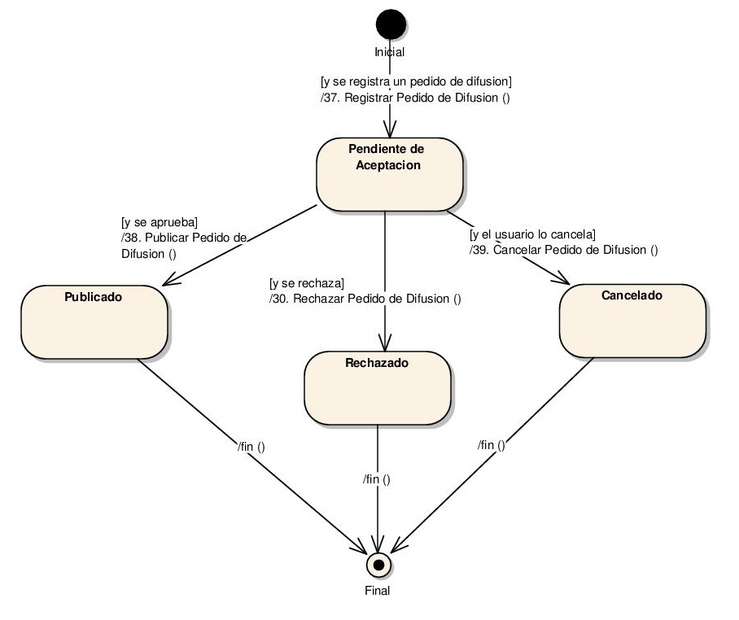

# Diagrama de Entidad-Relación

Nota: Para una mejor visualización del diagrama de entidad-relación, remitirse al archivo en digital entregado.

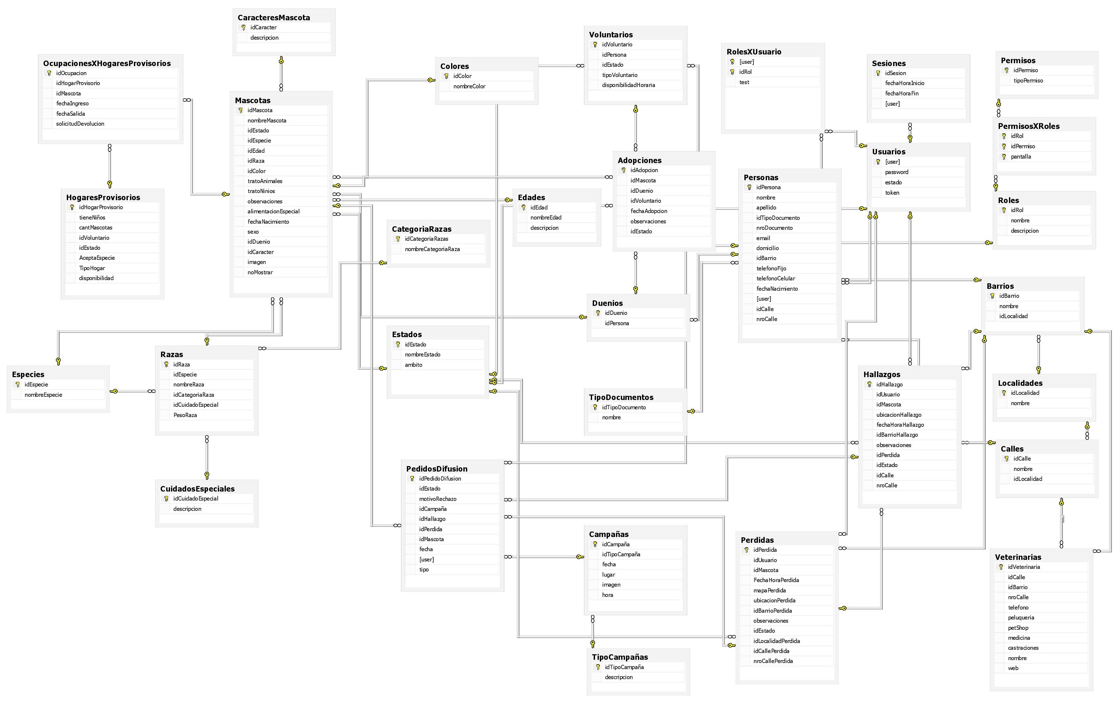

El mapeo de las tablas de base de datos a clases entidad se realiza a través de la herramienta Entity Framework 6.1.3

# Diagrama de Arquitectura-Despliegue

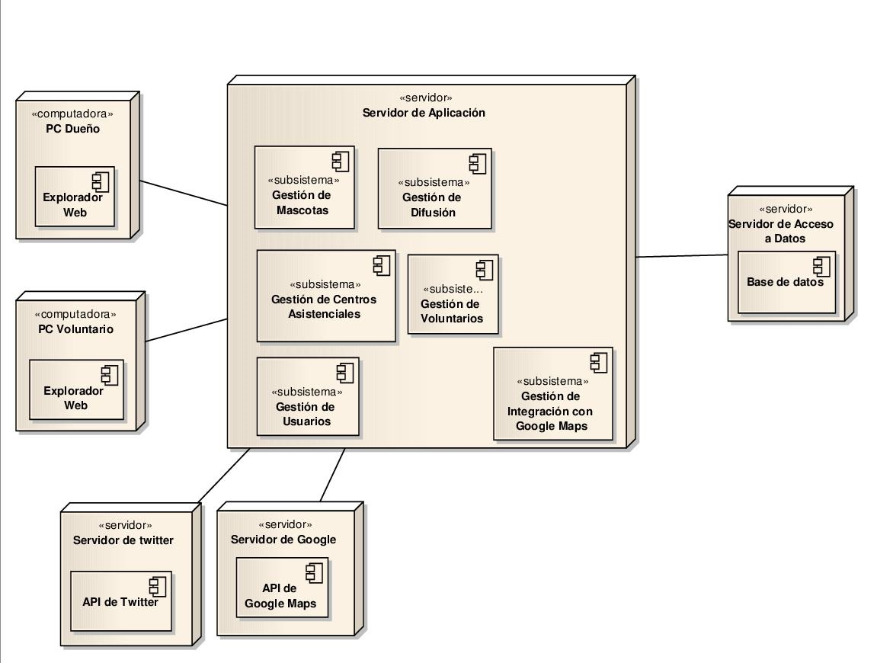

# DiagramaComponentesDiagrama de Componentes

# Informe de ejecuciones de casos de pruebas

## Introducción

En el siguiente documento se presenta un informe sobre las actividades relacionadas con testing en el proyecto SIGMA, resumiendo las ejecuciones más importantes sobre el producto SIGMA, los resultados obtenidos y las conclusiones a las que logramos llegar gracias al testing.

## Tipo de Casos de Prueba

Durante el desarrollo del producto se realizaron 3 tipos diferentes de casos de prueba los cuales se describen a continuación:

### Casos de prueba exploratorios

Se ejecutaron casos de pruebas exploratorios basados en la realización del programador, el mismo planteaban un escenario de ejecución para completar un caso de uso y sin especificar demasiado le solicitaba a otro integrante del equipo que haga una exploración del mismo, este último sin tener con exactitud los pasos a seguir, proseguía a ejecutar la prueba.

### Casos de prueba manuales

Se plantearon y modelaron casos de prueba con la intención de ser corridos manualmente, planteando los pasos a seguir y los resultados esperados en cada caso, teniendo en cuenta el objetivo de cada caso de uso, en las ejecuciones se tuvieron en cuenta dichos resultados y se registraron los resultados obtenidos para comparar con los esperados y así facilitar información sobre el resultado final de caso de prueba

### Casos de prueba automáticos

Se plantearon en las primeras etapas del desarrollo la realización de casos de pruebas automáticos, se realizaron ejecuciones automáticas de dichos casos de prueba, pero a posterior se optó por suspender la realización de la automatización de los mismos debido a la relación de tiempo invertido con el beneficio aportado hacia el equipo.

## Tipos de ciclos de Ejecución

### Ciclo de Sistema

Se ejecutaron los casos de pruebas manuales y exploratorios pertenecientes a cada caso de uso una vez terminada la etapa de desarrollo del mismo.

### Ciclo de Regresión

Se realizó un solo ciclo de regresión en el cual se corrieron todos los casos de pruebas que representaban el escenario principal de cada uno de los casos de usos elegidos por el equipo.

## Ejecuciones de casos de prueba

A continuación se muestran las ejecuciones más significativas de los distintos casos de prueba correspondientes a distintos ciclos de sistema

### Caso de prueba 3: Modificar Contraseña

|  |  |  |  |  |  |  |
| --- | --- | --- | --- | --- | --- | --- |
| Nro. | Paso | Valor esperado | 04/01/2016 | 06/01/2016 | 11/01/2016 | 18/01/2016 |
| Valor Obtenido | Valor Obtenido | Valor Obtenido | Valor Obtenido |
| 1 | Ingresar al menú: Mi Perfil | se carga la sección de Mi Perfil | PASO | PASO | PASO | PASO |
| 2 | Seleccionar la Opción: Cambiar Contraseña | se cargan los componentes necesarios para modificar la Contraseña | PASO | PASO | PASO | PASO |
| 3 | Ingresar <usuario> en el campo Usuario |  | PASO | PASO | PASO | PASO |
| 4 | Ingresar <contraseña> en el campo Contraseña Actual |  | PASO | PASO | PASO | PASO |
| 5 | Ingresar <contraseña> en el campo Nueva Contraseña | El sistema valide que la contraseña tengo mínimo de 8 caracteres | PASO | PASO | PASO | PASO |
| 6 | Ingresar <contraseña> en el campo Repetir Nueva Contraseña | El sistema valide que la contraseña tengo mínimo de 8 caracteres | PASO | El sistema muestra mensaje “Las contraseñas no coinciden” | PASO | PASO |
| 7 | Presionar el botón “ Modificar Contraseña” | El sistema valide las contraseñas y muestre el mensaje: “ Contraseña modificada correctamente” | El sistema muestra mensaje “Contraseña actual incorrecta” | No se ejecuto | PASO | PASO |

### Caso de prueba 4: Registrar Usuario

|  |  |  |  |  |  |  |
| --- | --- | --- | --- | --- | --- | --- |
| Nro. | Paso | Valor esperado | 05/01/2016 | 06/01/2016 | 07/01/2016 | 08/01/2016 |
| Valor Obtenido | Valor Obtenido | Valor Obtenido | Valor  Obtenido |
| **1** | Ingresar al menú Registrar Usuario | Se carga la sección Registrar Usuario | PASO | PASO | PASO | PASO |
| **2** | Ingresar <nombre> en el campo Nombre |  | PASO | PASO | PASO | PASO |
| **3** | Ingresar <apellido> en el campo Apellido |  | PASO | PASO | PASO | PASO |
| **4** | Seleccionar <tipo documento> en el campo Tipo Documento |  | PASO | PASO | PASO | PASO |
| **5** | Ingresar <documento> en el campo Nro. de Documento |  | PASO | PASO | PASO | PASO |
| **6** | Ingresar <mail> en el campo E-mail | El sistema valida el formato de email | PASO | PASO | PASO | PASO |
| **7** | Ingresar <usuario> en el campo Usuario |  | PASO | PASO | PASO | PASO |
| **8** | Ingresar <contraseña> en el campo Contraseña | El sistema valida que la contraseña tengo mínimo de 8 caracteres | PASO | PASO | PASO | PASO |
| **9** | Ingresar <contraseña> en el campo Repetir Contraseña | El sistema valida que la contraseña tengo mínimo de 8 caracteres | PASO | PASO | PASO | PASO |
| **10** | Presionar el botón Registrar | El sistema valida los datos y se muestra el mensaje “Usuario Registrado Exitosamente. Verifique email enviado a su correo para autenticación” | El sistema muestra el mensaje “Usuario Registrado Exitosamente. Verifique email enviado a su correo para autenticación “siendo que no validó la cantidad de caracteres del nro. de Documento | El sistema muestra el mensaje “Usuario Registrado Exitosamente. Verifique email enviado a su correo para autenticación” pero no se registró el usuario | El sistema muestra el mensaje: “Usuario Registrado Exitosamente. Verifique email enviado a su correo para autenticación” siendo que no se envió el mail correspondiente | PASO |

### Caso de prueba 6: Modificar Usuario

|  |  |  |  |  |  |  |
| --- | --- | --- | --- | --- | --- | --- |
| Nro. | Paso | Valor esperado | 09/01/2016 | 10/01/2016 | 11/01/2016 | 14/01/2016 |
| Valor Obtenido | Valor Obtenido | Valor Obtenido | Valor Obtenido |
| 1 | Ingresar al menú: Mi Perfil | se carga la sección de Mi Perfil | PASO | PASO | PASO | PASO |
| 2 | Ingresar<usuario> en el campo Usuario | se habilitan todos los campos | PASO | PASO | PASO | PASO |
| 3 | Ingresar <email> en el campo Email | El sistema valida que el email tenga el formato correspondiente | El sistema muestra el mensaje “Formato de email incorrecto”  Y el usuario ingresa email | PASO | PASO | PASO |
| 4 | Ingresar<tipo-doc.> en el campo Tipo de Documento |  | PASO | PASO | PASO | PASO |
| 5 | Ingresar<nro-doc> en el campo Nro. de documento | El sistema muestre un mensaje de error si el usuario ingresa una letra | PASO | PASO | PASO | PASO |
| 6 | Ingresar<apellido> en el campo Apellido |  | PASO | El sistema muestra el mensaje” Debe ingresar un apellido” y el usuario ingresa apellido | PASO | PASO |
| 7 | Ingresar<nombre> en el campo Nombre |  | PASO | PASO | PASO | PASO |
| 8 | Seleccionar Localidad <localidad> en la lista desplegable |  | PASO | PASO | PASO | PASO |
| 9 | Seleccionar Barrio <barrio> en la lista desplegable |  | PASO | PASO | PASO | PASO |
| 10 | Seleccionar Calle <calle> en la lista desplegable |  | PASO | PASO | PASO | PASO |
| 11 | Ingresar<nro. calle> en el campo Numeración Calle | El sistema muestre un mensaje de error si ingresan letras | PASO | PASO | PASO | PASO |
| 12 | Ingresar<teléfono-fijo> en el campo Teléfono Fijo | El sistema valida que la los datos ingresados sean números | PASO | PASO | PASO | PASO |
| 13 | Ingresar<teléfono-celular> en el campo Teléfono Celular | El sistema valida que los datos ingresados sean números | PASO | PASO | PASO | PASO |
| 14 | Seleccionar Fecha de nacimiento <fec-nacimiento> del almanaque desplegable | El sistema valida que la fecha seleccionada no sea posterior a la fecha actual | PASO | PASO | PASO | PASO |
| 15 | Presionar el botón "Modificar Datos" |  | PASO | PASO | El sistema muestra el mensaje “La fecha es inválida” | PASO |
| 16 | Verificar que <usuario> existe en la base de datos y los datos ingresados son válidos y fueron modificados. | Se muestra el siguiente mensaje: “Se modificó correctamente”. Se modifica de la tabla de usuarios una fila con los datos del usuario modificado <usuario> existe en la base de datos | PASO | PASO | No se ejecutó | PASO |

### Caso de prueba 13: Registrar Mascota

|  |  |  |  |  |  |  |
| --- | --- | --- | --- | --- | --- | --- |
| Nro. | Paso | Valor esperado | 09/01/2016 | 10/01/2016 | 11/01/2016 | 14/01/2016 |
| Valor Obtenido | Valor Obtenido | Valor Obtenido | Valor Obtenido |
| 1 | Ingresar al menú: Mis Mascotas | se carga la sección de Mis Mascotas | PASO | PASO | PASO | PASO |
| 2 | Presionar el botón ”Registrar una Nueva Mascota” | se visualizan todos los campos del menú: “Registrar Mascota” | PASO | PASO | PASO | PASO |
| 3 | Ingresar <nombre> en el campo Nombre mascota |  | PASO | PASO | PASO | PASO |
| 4 | Seleccionar Especie <especie> de la lista desplegable |  | PASO | PASO | PASO | PASO |
| 5 | Seleccionar Raza <raza> de la lista desplegable |  | PASO | PASO | PASO | PASO |
| 6 | Seleccionar Sexo <sexo> de la lista desplegable |  | PASO | PASO | PASO | PASO |
| 7 | Seleccionar Edad <edad> de la lista desplegable |  | PASO | PASO | PASO | PASO |
| 8 | Seleccionar Color <color> de la lista desplegable |  | PASO | PASO | PASO | PASO |
| 9 | Seleccionar Temperamento <temperamento> de la lista desplegable |  | PASO | PASO | PASO | PASO |
| 10 | Seleccionar ¿Tiene trato con otros animales?<trato_animales> en la lista desplegable |  | PASO | PASO | PASO | PASO |
| 11 | Seleccionar ¿Tiene trato con niños? <trato_niños> de la lista desplegable |  | PASO | PASO | PASO | PASO |
| 12 | Seleccionar Fecha de nacimiento <fec-nacimiento> del almanaque desplegable | El sistema valida que la fecha seleccionada no sea posterior a la fecha actual | PASO | PASO | PASO | PASO |
| 13 | Ingresar <observaciones> en el campo Observaciones |  | PASO | PASO | PASO | PASO |
| 14 | Ingresar <alimentación> en el campo Alimentación |  | PASO | PASO | PASO | PASO |
| 15 | Presionar el botón "Examinar" | Se muestran los archivos de la carpeta Imágenes | PASO | PASO | PASO | PASO |
| 16 | Seleccionar archivo de la carpeta Imágenes | Se visualiza la Imagen en el Menú ”Registrar Mascota” | PASO | PASO | PASO | PASO |
| 17 | Presionar el botón “Registrar Mascota” | El sistema valida los datos y que se hayan seleccionado todos los campos y muestra el mensaje: “Mascota registrada exitosamente ” | El sistema muestra el mensaje” Seleccione un color” | El sistema muestra el mensaje” Seleccione una opción” para trato con otros animales | El sistema muestra el mensaje” Seleccione una raza” | PASO |

### Caso de prueba 21: Generar Código QR

|  |  |  |  |  |  |  |
| --- | --- | --- | --- | --- | --- | --- |
| Nro. | Paso | Valor esperado | 09/01/2016 | 10/01/2016 | 11/01/2016 | 14/01/2016 |
| Valor Obtenido | Valor Obtenido | Valor Obtenido | Valor Obtenido |
| 1 | Ingresar al menú: Mis Mascotas | Se carga la sección de Mis Mascotas | PASO | PASO | PASO | PASO |
| 2 | Seleccionar mascota registrada | Se visualizan todos los campos de mascota | PASO | PASO | PASO | PASO |
| 3 | Presionar el botón “Generar Código QR” | El sistema valida que el email tenga el formato correspondiente | PASO | PASO | PASO | PASO |
| 4 | Seleccionar los campos que conformarán el Código QR: Nombre de la mascota<nombre>, Color<color>, Raza<raza>, Sexo<sexo>, Trato con niños<trato_niños>, Trato con animales<trato_animales>, Nombre del dueño <Nombre_dueño>, Dirección<dirección>, Email<mail>, Teléfono Celular<celular> | El sistema visualiza en el Código QR los cambios que se dan progresivamente al seleccionar más campos de la mascota y su Dueño: Nombre de la mascota Color, Raza, Sexo, Trato con niños, Trato con animales, Nombre del dueño, Dirección, Email, Teléfono Celular | PASO | PASO | PASO | PASO |
| 5 | Presionar el botón “Descargar” | El sistema muestra el Código QR generado | PASO | PASO | PASO | PASO |

### Caso de prueba 22: Registrar Hallazgo

|  |  |  |  |  |  |  |
| --- | --- | --- | --- | --- | --- | --- |
| Nro. | Paso | Valor esperado | 09/01/2016 | 10/01/2016 | 11/01/2016 | 14/01/2016 |
| Valor Obtenido | Valor Obtenido | Valor Obtenido | Valor Obtenido |
| 1 | Seleccionar la sección: “Mascotas” | se carga la sección de Mascotas | PASO | PASO | PASO | PASO |
| 2 | Seleccionar el menú “Registrar” | se habilitan todos los campos | PASO | PASO | PASO | PASO |
| 3 | Seleccionar la opción “Mascota Hallada” | El sistema visualiza los campos a seleccionar para Registrar el Hallazgo. | PASO | PASO | PASO | PASO |
| 4 | Seleccionar Especie <especie> de la lista desplegable |  | PASO | PASO | PASO | PASO |
| 5 | Seleccionar Raza <raza> de la lista desplegable |  | PASO | PASO | PASO | PASO |
| 6 | Seleccionar Sexo <sexo> de la lista desplegable |  | PASO | PASO | PASO | PASO |
| 7 | Seleccionar Color <color> de la lista desplegable |  | PASO | PASO | PASO | PASO |
| 8 | Presionar el botón "Buscar" |  | PASO | El sistema muestra mensaje “No se encontraron mascotas con dichas características” | PASO | PASO |
| 9 | Seleccionar Mascota Hallada<mascota_hallada> de la lista desplegable de mascotas perdidas | El sistema visualiza todos los datos de la mascota seleccionada y los campos en blanco de Datos del Hallazgo | PASO | No se ejecutó | PASO | PASO |
| 10 | Seleccionar Localidad <localidad> en la lista desplegable | El sistema habilita Domicilio y Barrio correspondientes a esa Localidad | PASO | No se ejecutó | PASO | PASO |
| 11 | Seleccionar Domicilio <domicilio> en la lista desplegable |  | PASO | No se ejecutó | PASO | PASO |
| 12 | Ingresar<número > en el campo Número |  | PASO | No se ejecutó | PASO | PASO |
| 13 | Seleccionar Barrio <barrio> en la lista desplegable |  | PASO | No se ejecutó | PASO | PASO |
| 14 | Seleccionar Fecha del Hallazgo <fec-hallazgo> del almanaque desplegable | El sistema valida que la fecha seleccionada no sea posterior a la fecha actual | PASO | No se ejecutó | PASO | PASO |
| 15 | Presionar el botón "Registrar" | Se muestra el siguiente mensaje: “Hallazgo registrado exitosamente” | El sistema muestra el mensaje “Hallazgo registrado exitosamente ”siendo que la fecha seleccionada del Hallazgo es posterior a la fecha actual | No se ejecutó | El sistema No Registró el Hallazgo porque no se seleccionó Domicilio y Número | PASO |

### Caso de prueba 26: Consultar Pérdidas

|  |  |  |  |  |  |  |
| --- | --- | --- | --- | --- | --- | --- |
| Nro. | Paso | Valor esperado | 09/01/2016 | 10/01/2016 | 11/01/2016 | 14/01/2016 |
| Valor Obtenido | Valor Obtenido | Valor Obtenido | Valor Obtenido |
| 1 | Ingresar a la Sección: Mascotas | se carga la sección de Mascotas | PASO | PASO | PASO | PASO |
| 2 | Seleccionar el menú: “Consultar Pérdida” | se visualiza el campo Mascota | PASO | PASO | PASO | PASO |
| 3 | Ingresar <mascota> en el campo Mascota | El sistema valida que mascota sea un nombre válido y devuelve los datos del Dueño | El sistema muestra el mensaje “No se encontraron mascotas perdidas” si se ingresó un nombre que no está almacenado como perdida | No se ejecutó porque no se ingresó mascota | PASO | PASO |
| 4 | Presionar el botón” Ubicación” | El sistema despliega el mapa correspondiente señalando la Ubicación | No se ejecutó | No se ejecutó | El sistema muestra un mapa pero no marca la ubicación de la mascota perdida | PASO |

### Caso de prueba 27: Registrar Pérdida

|  |  |  |  |  |  |  |
| --- | --- | --- | --- | --- | --- | --- |
| Nro. | Paso | Valor esperado | 09/01/2016 | 10/01/2016 | 11/01/2016 | 14/01/2016 |
| Valor Obtenido | Valor Obtenido | Valor Obtenido | Valor Obtenido |
| 1 | Ingresar a la sección: Mis Mascotas | se carga la sección de Mis Mascotas | PASO | PASO | PASO | PASO |
| 2 | Seleccionar una mascota registrada de la lista desplegable | Se visualizan todos los datos de la mascotas seleccionada | PASO | PASO | PASO | PASO |
| 3 | Presionar el botón “Registrar Pérdida” | El sistema visualiza campos para especificar el lugar de la pérdida | PASO | PASO | PASO | PASO |
| 4 | Seleccionar Barrio donde se perdió <barrio_pérdida> en la lista desplegable |  | PASO | PASO | PASO | PASO |
| 5 | Seleccionar Calle donde se perdió <calle_pérdida> en la lista desplegable |  | PASO | PASO | PASO | PASO |
| 6 | Ingresar<número_calle > en el campo Numeración de calle donde se perdió |  | PASO | PASO | PASO | PASO |
| 7 | Seleccionar Fecha de pérdida <fecha_pérdida > del almanaque desplegable | El sistema valida que la fecha seleccionada no sea posterior a la fecha actual | El sistema muestra el mensaje: ”La fecha es inválida” y el usuario ingresa la fecha | PASO | PASO | PASO |
| 8 | Presionar el botón “Registrar” |  | El Sistema muestra el mensaje ”Seleccione una calle” | El sistema muestra el mensaje “Pérdida Registrada Correctamente” pero la registración no se produjo. | El sistema muestra el mensaje:” Se produjo un error en la registración” | PASO |

### Caso de prueba 30: Registrar Adopción

|  |  |  |  |  |  |  |
| --- | --- | --- | --- | --- | --- | --- |
| Nro. | Paso | Valor esperado | 09/01/2016 | 10/01/2016 | 11/01/2016 | 14/01/2016 |
| Valor Obtenido | Valor Obtenido | Valor Obtenido | Valor Obtenido |
| 1 | Ingresar a la sección: Mis Mascotas | se carga la sección de Mis Mascotas | PASO | PASO | PASO | PASO |
| 2 | Seleccionar el Menú: ”Registrar Adopción” | se habilitan todos los campos | PASO | PASO | PASO | PASO |
| 3 | Selecciona Fecha < fecha de adopción> del almanaque | El sistema valida que la fecha no sea superior a la fecha actual | El sistema muestra el mensaje “La fecha no puede ser superior a la actual” y el usuario ingresa fecha | PASO | PASO | PASO |
| 4 | Seleccionar Registrar Adopción por Nombre | El sistema visualiza el campo Nombre | PASO | PASO | PASO | PASO |
| 5 | Ingresar<nombre> en el campo Nombre |  | PASO | PASO | PASO | PASO |
| 6 | Presionar botón “Buscar” | El sistema visualiza una lista desplegable con el nombre seleccionado | PASO | PASO | PASO | PASO |
| 7 | Seleccionar el nombre de la lista desplegable | El sistema visualiza los Datos del Dueño y habilita los campos para seleccionar la mascota | PASO | PASO | PASO | PASO |
| 8 | Ingresar<nombre> en el campo Nombre de la mascota |  | PASO | PASO | PASO | PASO |
| 9 | Seleccionar Especie <especie> en la lista desplegable |  | PASO | PASO | PASO | PASO |
| 10 | Seleccionar Raza <raza> en la lista desplegable |  | PASO | PASO | PASO | PASO |
| 11 | Seleccionar Edad <edad> en la lista desplegable |  | PASO | PASO | PASO | PASO |
| 12 | Seleccionar Sexo <sexo> de la lista desplegable |  | PASO | PASO | PASO | PASO |
| 13 | Presionar el botón “Buscar” | En la lista desplegable aparece el nombre de la mascota con las características ingresadas | El sistema visualiza el mensaje: “No se encontraron mascotas” | PASO | PASO | PASO |
| 14 | Seleccionar la mascota en la lista desplegable | El sistema completa con los datos de la mascota los datos de la adopción | No se ejecutó | PASO | El sistema visualiza el contrato con la fecha actual | PASO |
| 15 | Presionar el botón "Generar Contrato" | El sistema visualiza los datos del adoptante, el domicilio y los datos de la mascota adoptada | No se ejecutó | PASO | No se ejecutó | PASO |
| 16 | Presionar el botón “Imprimir” | El sistema visualiza el contrato a Imprimir | No se ejecutó | El sistema deja de visualizar el contrato porque el adoptante rechazó el contrato | No se ejecutó | PASO |

### Caso de prueba 36: Registrar Devolución a Dueño

|  |  |  |  |  |  |  |
| --- | --- | --- | --- | --- | --- | --- |
| Nro. | Paso | Valor esperado | 09/01/2016 | 10/01/2016 | 11/01/2016 | 14/01/2016 |
| Valor Obtenido | Valor Obtenido | Valor Obtenido | Valor Obtenido |
| 1 | Ingresar a la sección: Mis Mascotas | Se carga la sección de Mis Mascotas | PASO | PASO | PASO | PASO |
| 2 | Seleccionar Devolución de la sección Hallazgos | Se visualizan datos de los hallazgos registrados: Fecha, Nombre mascota y Dueño | PASO | PASO | PASO | PASO |
| 2 | Presionar el botón ”+” | se visualizan los datos de la mascota: Nombre, Especie, Raza, Sexo, Edad | PASO | PASO | PASO | PASO |
| 17 | Presionar el botón “Registrar Devolución” | El sistema valida los datos y muestra el mensaje: “Devolución registrada exitosamente ” | El sistema muestra los mensajes “No hay mascotas halladas para devolución “y “ Devolución registrada exitosamente” en el mismo momento | PASO | PASO | PASO |

### Caso de prueba 38: Publicar Pedido de Difusión

|  |  |  |  |  |  |  |
| --- | --- | --- | --- | --- | --- | --- |
| Nro. | Paso | Valor esperado | 09/01/2016 | 10/01/2016 | 11/01/2016 | 16/01/2016 |
| Valor Obtenido | Valor Obtenido | Valor Obtenido | Valor Obtenido |
| 1 | Ingresar al menú: Difusión | Se visualizan las opciones: Campañas, Pedidos | PASO | PASO | PASO | PASO |
| 2 | Seleccionar la Sección Pedidos | Se visualizan los datos de pedidos de Difusión: Tipo, Fecha y Usuario | PASO | PASO | PASO | PASO |
| 2 | Presionar el botón ”+” | Se visualiza: Imagen, Fecha y Lugar de la pérdida | PASO | PASO | PASO | PASO |
| 4 | Seleccionar Resolución <resolución> de la lista desplegable | Se visualizan las opciones: Publicar o Rechazar | PASO | PASO | PASO | PASO |
| 5 | Presionar el botón “Aceptar” | El sistema valida los datos y muestra el mensaje: “Pedido publicado exitosamente” | El sistema no actualiza la base y vuelve a difundir el mismo pedido | PASO | PASO | PASO |

### Caso de prueba 40: Rechazar Pedido

|  |  |  |  |  |  |  |
| --- | --- | --- | --- | --- | --- | --- |
| Nro. | Paso | Valor esperado | 09/01/2016 | 10/01/2016 | 11/01/2016 | 16/01/2016 |
| Valor Obtenido | Valor Obtenido | Valor Obtenido | Valor Obtenido |
| 1 | Ingresar al menú: Difusión | Se visualizan las opciones: Campañas, Pedidos | PASO | PASO | PASO | PASO |
| 2 | Seleccionar la Sección Pedidos | Se visualizan los datos de pedidos de Difusión: Tipo, Fecha y Usuario | PASO | PASO | PASO | PASO |
| 2 | Presionar el botón ”+” | Se visualiza: Imagen, Fecha y Lugar de la pérdida | PASO | PASO | PASO | PASO |
| 4 | Seleccionar Resolución <resolución> de la lista desplegable | Se visualizan las opciones: Publicar o Rechazar | PASO | PASO | PASO | PASO |
| 5 | Presionar el botón “Aceptar” | El sistema valida los datos y muestra el mensaje: “Pedido rechazado exitosamente” | El sistema muestra el mensaje “Ingrese el motivo del rechazo” | PASO | PASO | PASO |

### Caso de prueba 44: Registrar Pedido Voluntario

|  |  |  |  |  |  |  |
| --- | --- | --- | --- | --- | --- | --- |
| Nro. | Paso | Valor esperado | 09/01/2016 | 10/01/2016 | 11/01/2016 | 14/01/2016 |
| Valor Obtenido | Valor Obtenido | Valor Obtenido | Valor Obtenido |
| 1 | Ingresar al menú: Voluntariado | se carga el menú Voluntariado | PASO | PASO | PASO | PASO |
| 2 | Seleccionar ¿Qué tipo de voluntario desea ser? <tipo_voluntario> de la lista desplegable | se visualizan todos los campos de la lista desplegable: Hogar, Búsqueda, Ambos | PASO | PASO | PASO | PASO |
| 3 | Seleccionar Tipo de hogar<tipo_ hogar> de la lista desplegable |  | PASO | PASO | PASO | PASO |
| 4 | Seleccionar Barrio hogar <barrio_hogar> de la lista desplegable |  | PASO | PASO | PASO | PASO |
| 5 | Ingresar <numeración_calle> del campo Numeración calle/dpto | El Sistema valida que los datos ingresados sean números | PASO | PASO | PASO | PASO |
| 6 | Seleccionar Acepto hasta <acepta_hasta> de la lista desplegable |  | PASO | PASO | PASO | PASO |
| 7 | Seleccionar Tipo de mascota<tipo_mascota> de la lista desplegable |  | PASO | PASO | PASO | PASO |
| 8 | Seleccionar ¿Tiene niños? <niños> de la lista desplegable |  | PASO | PASO | PASO | PASO |
| 9 | Ingresar Nombre <nombre_usuario> en el campo Nombre |  | PASO | PASO | PASO | PASO |
| 10 | Ingresar <email> en el campo Email | El sistema valida que el email tenga el formato correspondiente | El sistema muestra el mensaje “Formato de email incorrecto”  Y el usuario ingresa email | PASO | PASO | PASO |
| 11 | Seleccionar Barrio de búsquedas <barrio_búsqueda> de la lista desplegable |  | PASO | PASO | PASO | PASO |
| 12 | Seleccionar Disponibilidad horaria <horario_disponible> de la lista desplegable |  | PASO | PASO | PASO | PASO |
| 13 | Presionar el botón Enviar | El sistema valida los datos y se muestra el mensaje “Pedido Voluntario Registrado Exitosamente. | PASO | El Sistema muestra el mensaje “Seleccione una calle” | El sistema no registro el Pedido de Voluntario | PASO |

### Caso de prueba 46: Modificar Voluntario

|  |  |  |  |  |  |  |
| --- | --- | --- | --- | --- | --- | --- |
| Nro. | Paso | Valor esperado | 09/01/2016 | 10/01/2016 | 11/01/2016 | 14/01/2016 |
| Valor Obtenido | Valor Obtenido | Valor Obtenido | Valor Obtenido |
| 1 | Ingresar al menú: Voluntariado | Se cargan los datos del usuario logueado: Voluntario, Email, Disponibilidad para patrullas, Barrio a patrullar | PASO | PASO | PASO | PASO |
| 2 | Seleccionar ¿Desea solicitar cambio de voluntariado?<tipo_voluntario> de la lista desplegable | se visualizan los datos personales de la voluntaria: Nombre, Email, Barrio de búsquedas, Disponibilidad horaria | PASO | PASO | PASO | PASO |
| 3 | Modificar <email> del campo Email | El sistema valida que el email tenga el formato correspondiente | El sistema muestra el mensaje “Formato de email incorrecto” y el usuario ingresa email | PASO | PASO | PASO |
|  | Modificar Disponibilidad Horaria<disponibilidad> de la lista desplegable |  | PASO | PASO | PASO | PASO |
| 4 | Modificar Barrio a patrullar <barrio_patrulla> en la lista desplegable |  | PASO | PASO | PASO | PASO |
| 6 | Presionar el botón “Actualizar Datos” | El sistema valida los datos y muestra el mensaje: “Datos de búsqueda actualizados correctamente” | El sistema no actualiza los campos y habilita cambiar datos de búsqueda estando de baja el voluntario | El sistema muestra el mensaje” Seleccione un barrio” | PASO | PASO |

### Caso de prueba 51: Modificar Hogar Provisorio

|  |  |  |  |  |  |  |
| --- | --- | --- | --- | --- | --- | --- |
| Nro. | Paso | Valor esperado | 09/01/2016 | 10/01/2016 | 11/01/2016 | 14/01/2016 |
| Valor Obtenido | Valor Obtenido | Valor Obtenido | Valor Obtenido |
| 1 | Ingresar al menú: Voluntariado | Se carga el menú Voluntariado | PASO | PASO | PASO | PASO |
| 2 | Seleccionar ¿Qué tipo de voluntario quiere ser?<tipo_voluntario> de la lista desplegable | Se visualizan los datos del hogar: Tipo de hogar, Barrio hogar, Calle, Acepto hasta, Tipo de mascota, ¿Tiene niños? Y del usuario: Nombre, Email | PASO | PASO | PASO | PASO |
| 3 | Modificar Tipo de hogar<tipo_hogar> de la lista desplegable |  | PASO | PASO | PASO | PASO |
| 4 | Modificar Barrio hogar <barrio_hogar> en la lista desplegable |  | PASO | PASO | PASO | PASO |
| 5 | Modificar Acepto hasta<nro._ mascotas> de la lista desplegable |  | PASO | PASO | PASO | PASO |
| 6 | Modificar Tipo de mascota<tipo_mascota> de la lista desplegable |  | PASO | PASO | PASO | PASO |
| 7 | Modificar ¿Tiene niños? <cant_niños> de la lista desplegable |  | PASO | PASO | PASO | PASO |
| 6 | Presionar el botón “Enviar” | El sistema valida los datos y muestra el mensaje: “Pedido de cambio de voluntariado realizado. Muchas Gracias” | El sistema muestra el mensaje “Ingrese su numeración de calle/dpto.” | El sistema muestra el mensaje” Seleccione un barrio” | El Sistema muestra el mensaje “Indique si tiene o no niños en el hogar” | PASO |

### Caso de prueba 59: Registrar Centro Asistencial

|  |  |  |  |  |  |  |
| --- | --- | --- | --- | --- | --- | --- |
| Nro. | Paso | Valor esperado | 09/01/2016 | 10/01/2016 | 11/01/2016 | 14/01/2016 |
| Valor Obtenido | Valor Obtenido | Valor Obtenido | Valor Obtenido |
| 1 | Ingresar al menú: Veterinarias | se carga el menú Veterinarias | PASO | PASO | PASO | PASO |
| 2 | Seleccionar sección Registrar | Se visualizan todos los campos de la Veterinaria: Nombre, Realiza, si es Peluquería, PetShop, Medicinas, Castraciones, Contacto, Localidad, Barrio, Calle, T.E. | PASO | PASO | PASO | PASO |
| 3 | Ingresar<nombre> en el campo Nombre |  | PASO | PASO | PASO | PASO |
| 4 | Seleccionar que Realiza<realiza> de los items |  | PASO | PASO | PASO | PASO |
| 5 | Ingresar<contacto > en el campo Contacto | El sistema valida que el contacto tenga el formato correspondiente | PASO | El sistema muestra el mensaje “Formato de email incorrecto” y el usuario ingresa email | PASO | PASO |
| 6 | Seleccionar Localidad <localidad > de la lista desplegable |  | PASO | PASO | PASO | PASO |
| 7 | Seleccionar Barrio <barrio > de la lista desplegable |  | PASO | PASO | PASO | PASO |
| 8 | Seleccionar Calle < calle> de la lista desplegable |  | PASO | PASO | PASO | PASO |
| 9 | Ingresar <número> en el campo Número | El Sistema valida que el dato ingresado sea un número | PASO | PASO | PASO | PASO |
| 10 | Ingresar <teléfono> en el campo T.E | El sistema valida que el teléfono esté completo (característica- número) | PASO | PASO | PASO | PASO |
| 8 | Presionar el botón “Registrar” | El sistema valida los datos y muestra el mensaje: “Se registró correctamente” | El Sistema muestra el mensaje ”Debe ingresar un nombre” | El sistema No registra el Centro Asistencial si falta nro. de calle | PASO | PASO |

### Caso de prueba 62: Visualizar Ubicación

|  |  |  |  |  |  |  |
| --- | --- | --- | --- | --- | --- | --- |
| Nro. | Paso | Valor esperado | 09/01/2016 | 10/01/2016 | 11/01/2016 | 14/01/2016 |
| Valor Obtenido | Valor Obtenido | Valor Obtenido | Valor Obtenido |
| 1 | Ingresar al menú: Veterinarias | se carga el menú Veterinarias | PASO | PASO | PASO | PASO |
| 2 | Seleccionar sección Consultar | Se visualizan las opciones para buscar: Por Nombre, Por Domicilio | PASO | PASO | PASO | PASO |
| 3 | Seleccionar <tipo_búsqueda> en el campo | Se visualizan los campos del domicilio: Localidad, Barrio, Calle | PASO | PASO | PASO | PASO |
| 4 | Seleccionar Localidad <localidad> de la lista desplegable |  | PASO | PASO | PASO | PASO |
| 5 | Seleccionar Barrio <barrio> de la lista desplegable |  | PASO | PASO | PASO | PASO |
| 6 | Seleccionar Calle<calle > de la lista desplegable |  | PASO | PASO | PASO | PASO |
| 7 | Presionar el botón “Buscar” | Se visualiza las distintas Veterinarias en ese barrio y calle | PASO | PASO | PASO | PASO |
| 8 | Seleccionar Veterinaria <veterinaria> de la lista desplegable | Se visualizan los datos de la veterinaria: Nombre, Localidad, Barrio, Calle, Actividades que realiza y Contacto | PASO | PASO | PASO | PASO |
| 9 | Presionar el botón “Ubicación” | El Sistema visualiza el mapa de la zona destacando con un cuadro rojo la ubicación de la veterinaria | El sistema muestra el mensaje ”No se encontraron Veterinarias” | PASO | PASO | PASO |

## Conclusión

Las ejecuciones de casos de prueba, sumado al testing exploratorio, nos permitieron analizar las funcionalidades desarrolladas para así poder asegurar el producto desarrollado se encuentra en un buen nivel de calidad, en condiciones de ser implementado a producción.

Concluimos, además, que las actividades realizadas se llevaron a cabo en tiempo y forma, si bien en una etapa temprana fue una problemática por la falta de experiencia en la materia de testing, con el paso del tiempo y el afianzamiento de los integrantes con las herramientas y plantillas, nos llevó a tomar mejores decisiones y encaminar a un testing más eficaz y eficiente. Tomamos medidas como:

* el cancelar la generación de pruebas automáticas, ya que detectamos que el tiempo que invertíamos en la realización de las mismas no justificaba los resultados obtenidos, aún más teniendo en cuenta que la envergadura del producto creíamos no era de tal tamaño como para necesitar indispensablemente pruebas automáticas.
* El cambio de la plantilla de testing, que al inicio del proyecto utilizábamos una clásica que habíamos conocido durante el cursado de materias afines, pero ésta nos resultó muy engorrosa y extensa en relación a la tarea que queríamos cumplimentar nosotros, es por ello que optamos por una nueva plantilla mucho más sencilla y cómoda pero no menos útil.

Aun así, y teniendo en cuenta que tuvimos ciertos inconvenientes durante el proyecto, pudimos terminar con las tareas programadas por el equipo en buen tiempo.